
FACULTAD y LICENCIATURA:
Escuela de Tecnologías Digitales Aplicadas, Campus I
(Ingeniería en Desarrollo y Tecnologías de Software)
NOMBRE DE LAS MATERIAS:
Sistemas Digitales
Programación Avanzada
NOMBRE DE LA ACTIVIDAD:
Reporte de Avances del Proyecto Integrador
Sistema Universitario de Seguimiento y Análisis de Asistencia (SUSAN)
INTEGRANTES DEL EQUIPO:
Casanova Pérez Gabriela
Escobar Domínguez Josué Gabriel
Gómez Delgado Ades Yasir
González Guerrero Diego Enrique
Peña Morales José Manuel
Pérez Hernández Alan Eduardo
NOMBRE DE LOS CATEDRÁTICOS:
Dr. Daniel González Scarpulli
Dr. Yair González Baldizón
SEMESTRE: 3° | GRADO: “N”
FECHA Y LUGAR DE ENTREGA:
Octubre 30, 2026. Tuxtla Gutiérrez, Chiapas, México

ÍNDICE.
TEMA Y DESCRIPCIÓN. 4
PLANTEAMIENTO DEL PROBLEMA Y JUSTIFICACIÓN. 4
OBJETIVOS. 6
1. Objetivo general. 6
2. Objetivos específicos. 6
ALCANCE. 7
ARQUITECTURA GENERAL DEL SISTEMA. 8
1. Protocolo serie. 10
2. Secuencia de un registro por tarjeta. 11
3. Secuencia del pase de lista con cámara. 12
DISEÑO DEL CIRCUITO DE LA ESTACIÓN DE AULA. 13
1. Tarjeta propuesta: Arduino UNO R3. 13
2. Bloques del circuito. 13
3. Asignación de pines. 14
4. Esquema del circuito. 15
5. Lista de materiales. 17
CÓDIGO DE ARDUINO. 18
1. Archivos del diseño. 18
2. Protocolo serie. 19
3. Lógica del protocolo. 20
4. Programa principal. 21
5. Programa del puerto serie en el PC. 22
6. Estado de verificación. 24
DISEÑO Y CÓDIGO DE LOS FORMULARIOS. 25
1. Formularios del sistema. 25
2. Principios de diseño. 26
3. Diseño de las pantallas. 28
4. Organización del código. 36
5. Código de los formularios. 37
6. Estado de verificación. 41
ESTRUCTURA DE LA BASE DE DATOS. 42
1. Modelo entidad-relación. 43
2. Tablas. 49
3. Reglas de negocio en la base de datos. 51
4. Código de base de datos. 52
5. Estado de verificación. 57
AVANCE DEL PROYECTO. 58
1. Estado por parte. 58
2. Integración de las materias. 59
3. Próximos pasos. 59
VIABILIDAD TÉCNICA Y RIESGOS. 59
1. Materiales y software. 60
2. Riesgos. 61
REFERENCIAS BIBLIOGRÁFICAS. 63

TEMA Y DESCRIPCIÓN.
Tema: Sistema Universitario de Seguimiento y Análisis de Asistencia (SUSAN): registro digital centralizado de asistencia académica, análisis del ausentismo mediante métodos numéricos y estación de aula con Arduino.
Descripción: SUSAN plantea la transición de un control de asistencia administrativo tradicional hacia un modelo estructurado y basado en datos. El docente abre la sesión de clase en una aplicación web; durante la ventana de tolerancia, una cámara del aula toma capturas periódicas, un servicio de reconocimiento compara cada rostro con las plantillas de los alumnos inscritos que otorgaron su consentimiento, y la base de datos consolida las lecturas en un solo registro de asistencia por alumno y sesión. El docente revisa los casos dudosos y puede corregir o justificar un registro. Con los historiales consolidados, un módulo de métodos numéricos calcula tendencias, proyecciones y un puntaje de riesgo por alumno para identificar patrones de ausentismo y orientar una intervención docente oportuna, sin automatizar las decisiones institucionales.
En este avance se agrega la estación de aula: un dispositivo con Arduino UNO R3, lector RFID MFRC522, pantalla LCD de 16x2 con interfaz I2C, tres LED, un zumbador y un pulsador, conectado por USB a la computadora del docente. Su propósito es registrar con una tarjeta RFID personal a los alumnos que no otorgaron su consentimiento para el reconocimiento facial, o a cualquier alumno cuando la cámara falla. SUSAN nunca reconoce un rostro sin consentimiento vigente; la tarjeta ofrece una vía de registro que no usa el rostro. La estación solo lee la tarjeta y muestra el resultado: nunca cierra una sesión, porque cerrarla exige la autenticación del docente en la aplicación web.
La división de trabajo es deliberada: la aplicación web, el servicio de reconocimiento y la base de datos controlan la información (alumnos, inscripciones, consentimientos, sesiones, reglas de negocio, historial y análisis numérico), y la estación de aula controla el contacto físico con el alumno en el escritorio (lectura de la tarjeta, aviso inmediato con pantalla, luces y sonido, y el enlace serie con la computadora). Una parte hace lo que la otra no debe hacer: el microcontrolador no guarda historiales ni decide quién puede registrarse, y la aplicación no puede leer una tarjeta ni dar aviso físico en el pupitre.
Estado de la estación: la estación se diseñó y se verificó solo en software; todavía no se ha probado con el hardware físico. La asociación entre el identificador (UID) de cada tarjeta y el alumno, así como su integración con las funciones de la base de datos, son pasos siguientes y no forman parte de lo ya hecho.

PLANTEAMIENTO DEL PROBLEMA Y JUSTIFICACIÓN.
En la Facultad de Contaduría y Administración Campus I de la Universidad Autónoma de Chiapas, la asistencia se registra con el pase de lista tradicional: al inicio de cada sesión el docente nombra a cada alumno y anota el resultado en una lista impresa, y al cierre del periodo el conteo se vuelve a capturar a mano. Esa descripción y las cifras siguientes proceden del análisis del propio proyecto (primer avance, sección 1.1) y no de un dato institucional. De ahí se desprenden cuatro problemas:
- Tiempo de clase. Con el supuesto de 5 minutos por sesión, 3 sesiones por semana y 16 semanas, el pase de lista consume 240 minutos, es decir, 4 horas de clase por grupo al semestre. Como estimación, un docente con cinco grupos destina unas 20 horas por semestre solo a nombrar alumnos. El ahorro real debe medirse en el aula; el proyecto no lo ha medido.
- Registro poco confiable. El dato depende de que el alumno responda, lo que lo expone a la suplantación y a errores de captura, y la recaptura manual al cierre del periodo añade más errores.
- Sin historial consultable. El alumno no sabe cuántas faltas acumula hasta que es tarde y los datos en papel no permiten reportes por materia, grupo o periodo sin trabajo manual. Con la regla del proyecto de que tres retardos equivalen a una ausencia y de que superar el 20 % de ausencias retira el derecho a examen, la falta de un acumulado a tiempo tiene consecuencias académicas. Como estimación, en un grupo de 48 sesiones el límite se supera en la décima falta equivalente (el 20 % de 48 es 9.6).
- Sin vía de registro para quien no consiente o cuando la cámara falla. El reconocimiento facial trata el rostro como dato personal sensible y exige consentimiento firmado y vigente. Quien no lo otorga, o todo el grupo cuando la cámara no funciona, se registra hoy con el pase de lista manual del docente, que reintroduce el costo de tiempo y la dependencia de la respuesta oral que se quería evitar.
Las tres primeras comparten una causa: el dato se genera una sola vez, por una persona, en un medio que no puede consultarse ni verificarse. La cuarta es propia de este avance: ninguna vía única cubre a todos los alumnos sin renunciar al consentimiento.
Pregunta que guía el proyecto: ¿cómo diseñar un sistema que registre la asistencia en el aula con menor tiempo de clase, conserve un historial consolidado y consultable, analice numéricamente el ausentismo para orientar al docente a tiempo y, sin reconocer nunca un rostro sin consentimiento, ofrezca una vía alterna de registro con una tarjeta personal cuando el alumno no consintió o la cámara falla?
Justificación. El proyecto integra las dos materias y la base de datos de forma real: cada parte resuelve algo que las otras no pueden hacer bien.
- La estación de aula (Sistemas Digitales) responde en el momento y en el escritorio del aula: lee la tarjeta, muestra el resultado en la pantalla, los LED y el zumbador, y vigila el enlace con la computadora. La lectura, el aviso y el enlace serie ocurren en el equipo del docente, sin depender de la nube. Es además la vía de registro que no usa el rostro, y por eso resuelve el cuarto problema. Si la computadora no responde a tiempo, la estación muestra el error y no confirma el registro.
- El programa en Node y la aplicación web (Programación Avanzada) manejan el puerto serie, validan lo que llega y presentan al docente la sesión, los casos dudosos y los reportes. Hacen lo que un microcontrolador no debe hacer: autenticar al docente, aplicar las reglas del negocio y cerrar la sesión.
- La base de datos guarda lo que un circuito no puede guardar: alumnos, inscripciones, consentimientos, sesiones, un solo registro de asistencia por alumno y sesión, y el historial completo con bitácora de auditoría. Sobre ese historial se calculan las tendencias y el riesgo por alumno que justifican el proyecto.
- El servicio de reconocimiento cubre el caso general sin intervención del alumno, que es lo que reduce el tiempo de pase de lista; la estación solo atiende a quien ese servicio no debe o no puede atender.
Ninguna parte basta sola: sin la estación, el alumno que no consiente depende del pase manual; sin la base de datos, la estación solo leería tarjetas que nadie puede asociar a un registro, historial ni análisis. Esta división también limita el riesgo: la estación no conserva historial ni decide si un alumno puede registrarse.

OBJETIVOS.

1. Objetivo general.
Diseñar e implementar un sistema centralizado de registro digital de asistencia académica y de análisis del ausentismo mediante métodos numéricos, que combine una aplicación web con formularios, una base de datos relacional, un servicio de reconocimiento facial con consentimiento y una estación de aula con Arduino conectada por puerto serie, para reducir el tiempo de pase de lista en el aula, generar historiales consolidados que permitan identificar patrones de ausentismo y orientar la intervención docente oportuna, y registrar por una vía alterna sin rostro a los alumnos que no otorgaron su consentimiento o cuando la cámara falla.

2. Objetivos específicos.
- Desarrollar una aplicación web con formularios para la gestión académica (alumnos, docentes, materias, grupos, aulas, cámaras, horarios e inscripciones), la apertura y el cierre de la sesión, el pase de lista, la revisión de casos dudosos, los justificantes y los reportes, con acceso según el rol y sin que la interfaz contenga reglas de negocio.
- Diseñar una base de datos relacional normalizada en PostgreSQL, con restricciones, disparadores y funciones que hagan cumplir las reglas de negocio del proyecto, un solo registro de asistencia por alumno y sesión, y una bitácora de auditoría, sin guardar vectores ni imágenes de rostros en las tablas.
- Implementar un servicio de reconocimiento que vectorice los rostros capturados, los busque en un índice y atribuya la asistencia solo a alumnos inscritos con consentimiento vigente, de modo que quien no lo otorgue se registre por otra vía.
- Aplicar métodos numéricos (regresión, suavizado, interpolación, proyección, búsqueda de raíces, control de cambios y puntaje de riesgo) a las series de asistencia para identificar tendencias, el cruce del límite de ausencias y los alumnos en riesgo.
- Diseñar la estación de aula con Arduino UNO R3, lector RFID MFRC522, pantalla LCD 16x2, tres LED, zumbador y pulsador, que lea la tarjeta personal del alumno, dé aviso inmediato y nunca cierre una sesión.
- Definir un protocolo serie de líneas ASCII (115200 baudios, 8N1) entre la estación y la computadora del docente, y desarrollar en Node el programa que maneje el puerto serie, valide cada línea recibida y responda con el resultado.
- Validar cada módulo por separado (pruebas automatizadas de la base de datos, del servicio y del módulo numérico, pruebas de la lógica de la estación en la computadora y pruebas del programa del puerto con una conexión simulada) antes de integrarlos, y dejar documentado lo que aún no se ha probado con el hardware físico.

ALCANCE.
El sistema cubre el registro de asistencia de grupos de una institución con un docente por sesión, una cámara de aula (de red o la cámara del navegador) y una estación de aula conectada por USB a la computadora del docente. La aplicación web, la base de datos, el servicio de reconocimiento y el módulo numérico existen y se pueden demostrar en modo local con datos de prueba; la estación de aula está diseñada y verificada solo en software, y su integración con la base de datos queda como siguiente paso.
Incluye | No incluye
Aplicación web con nueve pantallas (P-01 a P-09) y acceso por rol (administrador, docente, alumno y técnico) | Aplicación móvil nativa; la interfaz es un portal web responsivo
Base de datos PostgreSQL con 20 tablas de datos (las 19 de la especificación y una de fotos de plantilla), disparadores y funciones | Calificaciones, kárdex u otro dato académico distinto de la asistencia
Servicio de reconocimiento con índice FAISS y consentimiento previo del alumno | Entrenamiento del modelo de visión; se usa uno preentrenado
Pase de lista manual de respaldo para quien no consiente o sin cámara activa | Detección de vida (anti-spoofing); riesgo abierto que atenúa la revisión del docente
Revisión del docente, justificantes, acumulados y reportes por alumno, grupo y periodo | Control de acceso físico a edificios o laboratorios
Análisis numérico del ausentismo (tendencia, proyección, cruce del límite y riesgo por alumno) | Piloto con grupos reales, medición del ahorro de tiempo y calibración con datos reales
Estación de aula: firmware, circuito y protocolo serie, diseñados y verificados en software | Pruebas de la estación con hardware físico (no se han hecho)
Programa en Node que maneja el puerto serie de la estación | Tabla de asociación entre el UID de la tarjeta y el alumno, y credenciales de las tarjetas
La estación solo lee la tarjeta y muestra el resultado | Registro de asistencia desde la estación en la base de datos (integración por funciones RPC pendiente)
Escenario de demostración con cámara y reloj simulados, solo en modo local | Cierre de sesiones desde la estación; no se hará, exige la autenticación del docente
Nota. El estado de cada elemento procede del repositorio del proyecto y de su documentación. La estación y su programa en Node son trabajo nuevo de este avance y no se han probado con hardware físico. Elaboración propia.
Supuestos.
- Los horarios, las aulas, las inscripciones y las cámaras se registran antes del periodo, porque una sesión solo se abre en el horario y el aula de su grupo.
- La computadora del docente está junto a la estación y conectada a ella por USB; en el modo local de demostración, la aplicación y la base de datos corren en esa misma computadora.
- Cada alumno que usa la estación tendría una tarjeta RFID personal; la entrega de tarjetas y su asociación con el alumno no están definidas todavía.
- El lector MFRC522 trabaja a 3.3 V, por lo que el circuito prevé divisores de resistencias para las señales de 5 V del Arduino UNO.
- El aviso de privacidad, el formato del consentimiento y su vigencia deben ser aprobados por el área jurídica de la universidad antes de un uso real; mientras tanto, quien no consiente se registra por la vía manual o, cuando exista la integración, por la tarjeta.
- Las cifras de tiempo y de límite de ausencias de la sección anterior son supuestos y estimaciones del análisis del proyecto, no mediciones institucionales.

ARQUITECTURA GENERAL DEL SISTEMA.
El sistema se organiza en cuatro niveles unidos por enlaces de distinto tipo (Figura 1). En el aula están la estación de aula, con Arduino UNO R3, y la cámara IP. La estación se comunica por USB con el programa en Node de la computadora del docente mediante líneas de texto ASCII (Arduino, s. f.-b). En esa misma computadora el docente usa el navegador para abrir la aplicación web, hecha con Next.js (Vercel, s. f.), cuyas páginas y Route Handlers son el núcleo del sistema: autentican al docente, validan cada entrada y llaman a las funciones de la base de datos con supabase-js. Para el reconocimiento facial, la aplicación llama por HTTP al servicio de reconocimiento (FastAPI y FAISS), que vectoriza los rostros del fotograma y los busca en un índice (Deng et al., 2019; Johnson et al., 2021). Los datos viven en PostgreSQL 16 de Supabase: tablas, funciones RPC, seguridad por filas (RLS) y un Storage privado (PostgreSQL Global Development Group, s. f.; Supabase, s. f.-a).
Figura 1.
Arquitectura general del sistema SUSAN.
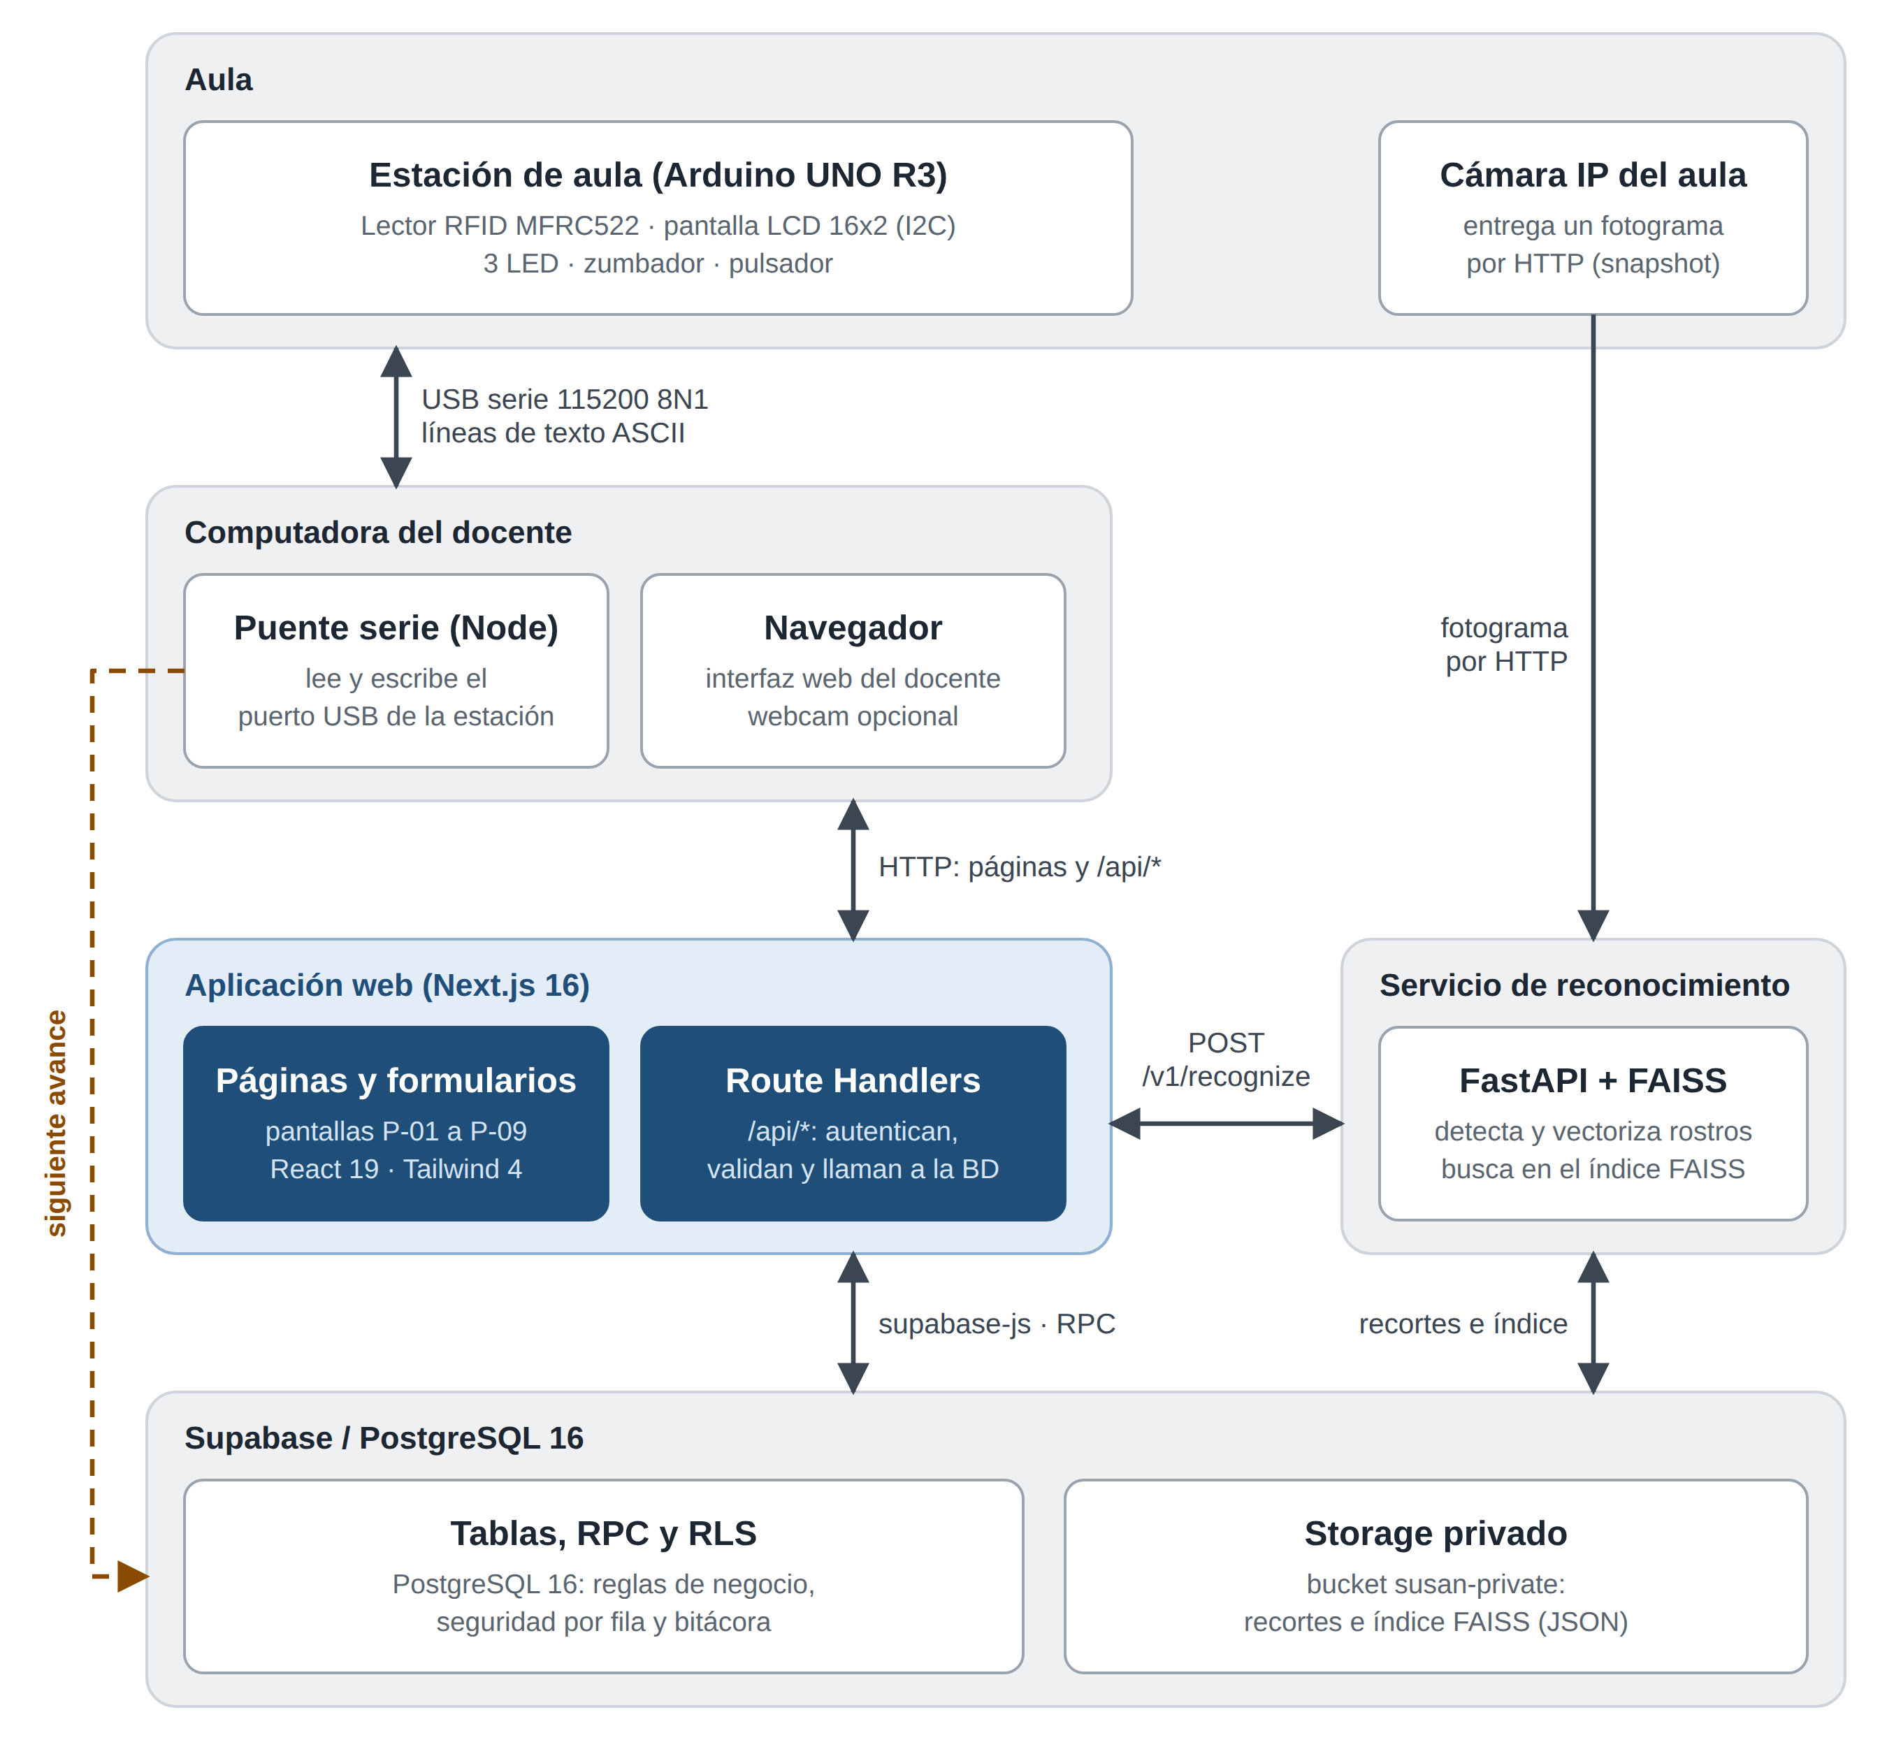
Nota. Elaboración propia. La línea discontinua marca el enlace pendiente entre la estación y la base de datos; su ruta exacta (por un Route Handler o desde el navegador) está por decidir.
La estación solo conoce al puente serie y el navegador solo conoce a la aplicación web. La aplicación web es la que llama al servicio de reconocimiento y a las funciones de la base de datos, de modo que las reglas de negocio no viven en la interfaz. El enlace de la estación con el puente está diseñado y se probó solo en software; el de la estación con la base de datos, en línea discontinua, todavía no existe: hoy el puente reconoce la tarjeta con una tabla de demostración y no escribe nada en la base de datos.

1. Protocolo serie.
USB a 115200 baudios, 8 bits, sin paridad, 1 bit de paro (8N1). Todas las tramas son líneas de texto ASCII terminadas en salto de línea (\n; se tolera \r\n), de 64 bytes como máximo sin el salto, lo que permite probarlas con cualquier monitor serie. Al abrir el puerto, la placa se reinicia y envía HELLO.
Dirección | Trama | Significado | Ejemplo
Estación → PC | HELLO estacion-aula 1.0 | Fin del arranque; se repite cada vez que la placa se reinicia | HELLO estacion-aula 1.0
Estación → PC | UID <HEX> | Tarjeta leída; HEX en mayúsculas y sin separadores (UID de 4, 7 o 10 bytes) | UID 04A1B2C3
Estación → PC | BTN | Pulsación del botón, que solo cambia la página de la pantalla | BTN
Estación → PC | PONG | Respuesta a PING | PONG
PC → estación | PING | Comprobación del enlace | PING
PC → estación | SES <grupo>|<materia>|<presentes>/<total> | Estado de la sesión para la pantalla; SES ||0/0 indica que no hay sesión abierta | SES 3o N|Programacion Ava|0/30
PC → estación | RES OK <nombre-corto> | Tarjeta registrada: LED verde y un pitido corto | RES OK Ana Demo
PC → estación | RES DUP [nombre-corto] | Tarjeta ya registrada: LED ámbar y dos pitidos cortos | RES DUP Ana Demo
PC → estación | RES NOREG | Tarjeta no registrada: LED rojo y un pitido largo y grave | RES NOREG
PC → estación | RES ERR [motivo] | Error: LED rojo intermitente y sin sonido | RES ERR
Nota. Las tramas y el ejemplo de UID se tomaron de la documentación de la estación y se comprobaron contra las constantes y el analizador de comandos de protocolo.h. Los ejemplos de SES y RES son los que arma el puente con la sesión y las tarjetas de demostración, que son datos ficticios. Los textos se recortan a 16 columnas y se transliteran a ASCII porque la pantalla solo garantiza ASCII. Elaboración propia.
Una línea de más de 64 bytes, con caracteres de control, con un verbo desconocido o mal formada se descarta entera y se ignora; nunca se interpreta un fragmento. El mismo UID se ignora si la lectura anterior fue hace menos de 2 s, y además la tarjeta debe retirarse antes de que su siguiente lectura cuente. Si la computadora no envía ningún comando reconocido (PING, SES o RES) en 30 s, la estación muestra «Sin conexion» y enciende el LED ámbar de forma intermitente. Si después de un UID no llega RES en 3 s, la estación avisa por su cuenta con el LED rojo y el mensaje «Sin respuesta».

2. Secuencia de un registro por tarjeta.
La tarjeta RFID es la vía de registro del alumno que no otorgó su consentimiento para el reconocimiento facial, o de cualquier alumno cuando la cámara falla. La secuencia prevista es la siguiente; los pasos 4 y 5 son la integración con la base de datos y todavía no existen.
- El alumno acerca su tarjeta al lector MFRC522; la estación solo lee el UID de la tarjeta.
- El firmware descarta los rebotes, envía la trama UID y muestra «Tarjeta leida» en la pantalla mientras espera la respuesta.
- El puente valida la línea y decide con lo que tiene en memoria: sin sesión abierta responde RES ERR, con un UID que no está en su tabla responde RES NOREG y con un alumno que ya figura presente responde RES DUP. Hoy la tabla UID-alumno es un archivo CSV con tarjetas ficticias y la sesión es un archivo JSON de demostración.
- A implementar. El puente buscaría el UID en una tabla credencial (UID y alumno), que aún no existe, y registraría la asistencia con la función api_registrar_manual, la misma del pase de lista manual (RF-09). Hoy registrarPresencia() es un sustituto que solo escribe en pantalla.
- A implementar. La función aplicaría las reglas del esquema: sesión abierta y alumno inscrito, que en una sesión automática sea sin consentimiento vigente o sin lecturas válidas, y un solo registro por alumno y sesión. Como la función exige al docente titular, la llamada debe hacerse con su sesión autenticada y sin guardar la clave service_role en el puente.
- El puente responde RES OK, RES DUP, RES NOREG o RES ERR y la estación muestra el resultado con la pantalla, el LED y el zumbador; después el puente envía SES con los presentes y el total actualizados.
Esta secuencia valida la lógica, no el hardware. Se probó en la computadora de desarrollo: pruebas de la lógica y del sketch con hardware simulado (65 y 38 casos), el firmware compilado para el UNO (14 122 bytes de memoria de programa y 1 227 de SRAM) y ejecutado en un simulador de instrucciones, y el puente (42 pruebas automáticas, 41 aprobadas y 1 omitida), con un recorrido completo por un puerto serie virtual. Falta probar con la placa, el lector y tarjetas reales, en particular la regla de retirada de la tarjeta, que depende de cómo respondan las tarjetas físicas.

3. Secuencia del pase de lista con cámara.
Este es el flujo principal de SUSAN. Está implementado en la aplicación y cubierto por pruebas automáticas; su demostración usa una cámara y un reloj simulados, solo en modo local, y no se ha medido con grupos reales.
- El docente abre la sesión de clase en la aplicación web. La función api_abrir_sesion solo lo permite dentro del horario del grupo y fija el modo de registro: automático si el aula tiene al menos una cámara activa, manual en caso contrario (RN-06).
- En modo automático y durante la ventana de tolerancia, la página de la sesión envía POST /api/sesiones/{id}/captura cada intervalo_muestreo_seg: con el fotograma de la cámara del navegador o, para una cámara IP, sin imagen, porque el servicio de reconocimiento toma el fotograma de la cámara.
- El Route Handler autentica al docente y api_sesion_monitor confirma que es el titular del grupo, que la sesión está abierta, es automática y sigue en ventana, y que la cámara es del aula y está activa.
- svc_alumnos_candidatos entrega los identificadores FAISS de los alumnos inscritos con consentimiento vigente: quien no está inscrito o no consintió nunca es candidato (RF-04, RNF-06).
- El servicio de reconocimiento (POST /v1/recognize) detecta los rostros, calcula el vector de cada uno solo en memoria, busca en el índice FAISS restringido a esos candidatos, sube los recortes al Storage privado y devuelve para cada rostro el candidato y su similitud, sin el vector. Si el servicio falla, la aplicación responde 503 sin escribir en la base de datos y la sesión sigue operable en manual.
- svc_crear_captura y svc_registrar_detecciones guardan la captura y las detecciones: aplican el umbral de similitud y las reglas RN-02 a RN-05, y crean o actualizan un solo registro de asistencia por alumno y sesión.
- El docente sigue el avance en la pantalla de la sesión (P-03) y puede registrar a mano a quien no consintió o no fue reconocido.
- Al cerrar la sesión se consolidan las lecturas, se confirma presente o retardo a quien alcanzó el mínimo de lecturas válidas, se crea el registro de ausente de cada inscrito activo sin registro, se anota la bitácora y se recalculan los acumulados. Los alumnos con pocas lecturas quedan pendientes en la cola de revisión (P-05), donde el docente los confirma o corrige. El cierre lo hace el docente con api_cerrar_sesion o la tarea /api/jobs/cerrar-sesiones.
Nota. La captura la dispara el navegador del docente, no el servidor: si cierra la pestaña, el muestreo se detiene. La tarea de cierre automático existe, pero ningún programador de tareas del repositorio la ejecuta todavía. La ruta de la cámara IP solo se probó con pruebas automáticas, nunca con una cámara real. Elaboración propia.

DISEÑO DEL CIRCUITO DE LA ESTACIÓN DE AULA.
La estación de aula es un dispositivo de escritorio que se conecta por USB a la computadora del docente y permite pasar lista con una tarjeta RFID personal. Existe para el alumno que no otorgó su consentimiento para el reconocimiento facial, que lo revocó, o para cualquier alumno cuando falla la cámara del aula: en SUSAN no se reconoce ningún rostro sin consentimiento vigente (RN-13, RNF-06), y la tarjeta ofrece una vía de registro que no usa el rostro. Es la parte de hardware digital del proyecto integrador y se desarrolló en la unidad «Manejo de puertos» de Programación Avanzada. No es una autenticación fuerte, porque una tarjeta se puede prestar o clonar, y no cierra sesiones: cerrarlas exige la autenticación del docente en la aplicación web.
Este capítulo describe el diseño eléctrico. El circuito se diseñó y se dibujó, pero no se ha armado ni probado con componentes físicos; los consumos y los niveles de voltaje son cálculos con valores típicos de hojas de datos, no mediciones.

1. Tarjeta propuesta: Arduino UNO R3.
Se propone la tarjeta Arduino UNO R3 (microcontrolador ATmega328P, lógica de 5 V, reloj de 16 MHz). Las razones que respaldan la elección son las siguientes:
- Tiene puerto USB-B con conversor USB-serie, por lo que la misma conexión alimenta la placa y la comunica con la computadora del docente a 115200 baudios, 8N1.
- Expone el bus SPI (D10 a D13) que usa el lector MFRC522 y el bus I2C (A4 y A5) que usa la pantalla LCD.
- Su regulador entrega 3.3 V hasta 150 mA, suficientes para el módulo lector, que consume 30 mA como máximo.
- Dispone de los pines digitales que se necesitan para tres LED, un zumbador y un pulsador, y deja libres D3, D4 y A0 a A3.
- Su memoria alcanza para el programa: el firmware compilado ocupa 14 122 B de 32 256 B de memoria de programa (43.1 %) y 1 227 B de 2 048 B de SRAM (59.9 %).

2. Bloques del circuito.
El circuito se divide en bloques funcionales; las referencias (U1, R1, etc.) son las del esquema y de la lista de materiales.
Bloque | Componentes | Función
Control y enlace | U1 Arduino UNO R3 | Ejecuta el firmware; se alimenta y se comunica por USB
Lector RFID | U2 MFRC522, C1, C2 | Lee el UID de la tarjeta (13.56 MHz) por SPI
Adaptación de niveles | R1 a R4 (1 kΩ), R5 a R8 (2 kΩ) | Baja SS, SCK, MOSI y RST de 5 V a 3.3 V
Pantalla | U3 LCD 16×2 con mochila I2C, C3 | Muestra sesión, resultado y diagnóstico
Indicadores luminosos | LED1 a LED3, R9 a R11 (220 Ω) | Verde: OK; ámbar: duplicado o sin conexión; rojo: no registrada o error
Indicador sonoro | BZ1, R12 (100 Ω) | Pitidos de resultado y de arranque
Entrada manual | SW1 | Cambia la página de la pantalla; nunca cierra sesiones
Nota. Elaboración propia, a partir de la lista de materiales y de la tabla de pines de la estación.

3. Asignación de pines.
La tabla siguiente reproduce las conexiones de pines.csv. Se omiten las columnas del puerto AVR, el sentido de la señal y las notas, que están en el archivo; el pin IRQ del módulo no se conecta y no aparece en la tabla.
Id | Pin UNO | Componente | Pin del componente | Nivel | Cable
SPI-SS | D10 | U2 MFRC522 | SDA (SS) | 5 V → 3.3 V | violeta
SPI-SCK | D13 | U2 MFRC522 | SCK | 5 V → 3.3 V | dorado
SPI-MOSI | D11 | U2 MFRC522 | MOSI | 5 V → 3.3 V | azul
SPI-MISO | D12 | U2 MFRC522 | MISO | 3.3 V directo | verde
RC522-RST | D9 | U2 MFRC522 | RST | 5 V → 3.3 V | gris
RC522-3V3 | 3V3 | U2 MFRC522 | 3.3V | 3.3 V | naranja
RC522-GND | GND | U2 MFRC522 | GND | 0 V | negro
LCD-SDA | A4 | U3 LCD I2C | SDA | 5 V | cian
LCD-SCL | A5 | U3 LCD I2C | SCL | 5 V | rosa
LCD-5V | 5V | U3 LCD I2C | VCC | 5 V | rojo
LCD-GND | GND | U3 LCD I2C | GND | 0 V | negro
LED-VERDE | D5 | R9 220 Ω + LED1 | ánodo (vía R9) | 5 V | verde azulado
LED-AMBAR | D6 | R10 220 Ω + LED2 | ánodo (vía R10) | 5 V | verde azulado
LED-ROJO | D7 | R11 220 Ω + LED3 | ánodo (vía R11) | 5 V | verde azulado
ZUMBADOR | D8 | R12 100 Ω + BZ1 | terminal + (vía R12) | 5 V | verde azulado
BOTON | D2 | SW1 | terminal 1 | 5 V (pull-up) / 0 V | café
GND-DER | GND | LED1-3 cátodos + BZ1 − + SW1 terminal 2 | GND | 0 V | negro
Nota. Valores tomados de circuito/pines.csv; 17 de las 18 filas del archivo (se omite RC522-IRQ, sin conexión). Elaboración propia.

4. Esquema del circuito.
El esquema se genera con el programa generar-circuito.mjs, que falla si el dibujo deja de coincidir con pines.csv y bom.csv; además se revisó a simple vista.
Figura 2.
Esquema de conexión de la estación de aula.
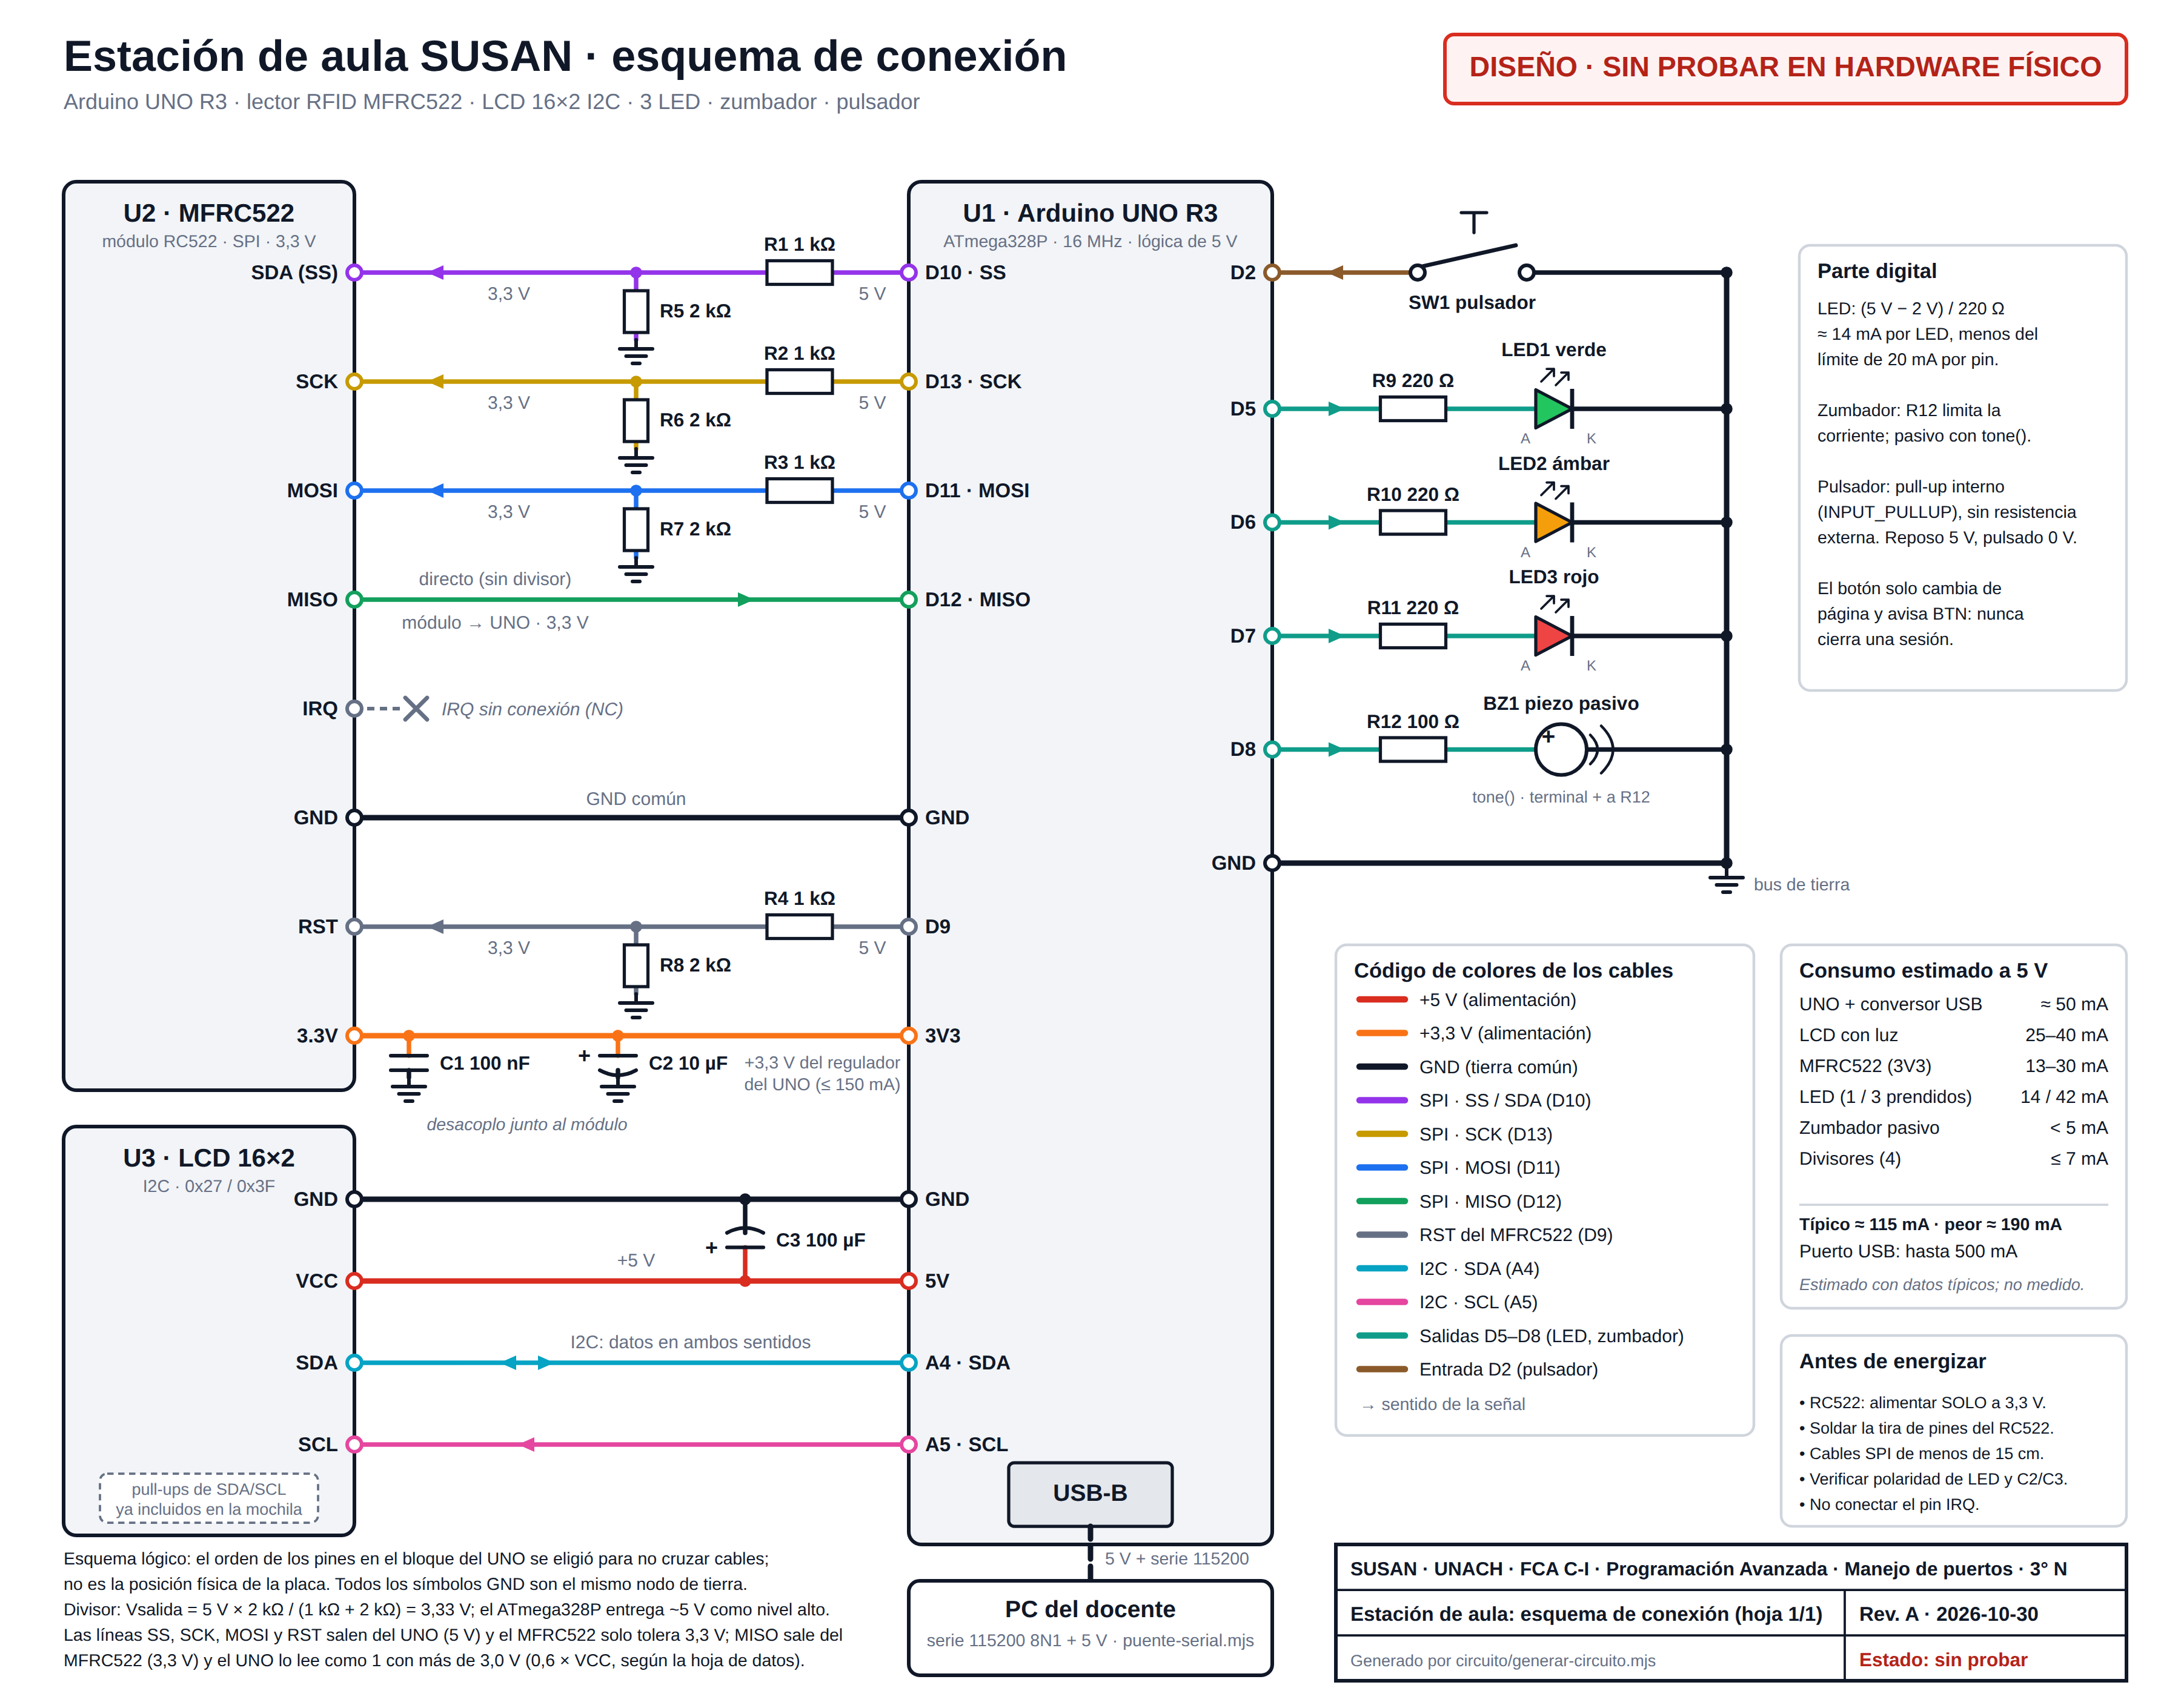
Nota. Elaboración propia. Diseño no probado en hardware físico.
El módulo MFRC522 funciona a 3.3 V y sus entradas no toleran 5 V, mientras que el UNO entrega señales de 5 V. Por eso SS, SCK, MOSI y RST (UNO hacia módulo) pasan por divisores resistivos de 1 kΩ en la parte alta y 2 kΩ en la parte baja, con lo que la salida es 5 × 2/(1 + 2) = 3.33 V. El README de la estación indica medir con un multímetro que cada nodo marque aproximadamente 3.3 V antes de conectar el módulo. La línea MISO (módulo hacia UNO) va directa: el UNO lee 3.3 V como nivel alto porque su umbral es 0.6 × VCC = 3.0 V, de modo que el margen es de apenas 0.3 V; si las lecturas fueran inestables, el propio README recomienda un traductor de niveles bidireccional en esa línea.
El consumo es una estimación, no una medición. Por componente se estiman: UNO con conversor USB, 50 mA; LCD con luz, de 25 a 40 mA; MFRC522, de 13 a 30 mA desde el regulador de 3.3 V; cada LED, 14 mA (42 mA los tres); zumbador pasivo, menos de 5 mA; y los cuatro divisores, hasta 7 mA. El total es de unos 115 mA típicos y 190 mA en el peor caso, por debajo de los 500 mA de un puerto USB 2.0. El regulador de 3.3 V del UNO entrega hasta 150 mA y el módulo usa 30 mA o menos. Para estabilizar la alimentación se colocan C1 (100 nF) y C2 (10 µF) junto al módulo y C3 (100 µF) junto a la pantalla.

5. Lista de materiales.
Refs. | Cant. | Descripción | Valor | En esquema
U1 | 1 | Arduino UNO R3 (o compatible ATmega328P) con cable USB A-B | 5 V / 16 MHz | sí
U2 | 1 | Módulo lector RFID MFRC522 (RC522) 13.56 MHz | 3.3 V | sí
U3 | 1 | Pantalla LCD 16×2 HD44780 con mochila I2C PCF8574 | 5 V | sí
R1-R4 | 4 | Resistor 1/4 W (parte alta de los divisores) | 1 kΩ | sí
R5-R8 | 4 | Resistor 1/4 W (parte baja de los divisores) | 2 kΩ | sí
R9-R11 | 3 | Resistor 1/4 W en serie con cada LED | 220 Ω | sí
R12 | 1 | Resistor 1/4 W en serie con el zumbador | 100 Ω | sí
LED1 | 1 | LED 5 mm verde | verde | sí
LED2 | 1 | LED 5 mm ámbar | ámbar | sí
LED3 | 1 | LED 5 mm rojo | rojo | sí
BZ1 | 1 | Zumbador piezoeléctrico pasivo (o activo de 5 V ≤ 20 mA) | 5 V | sí
SW1 | 1 | Pulsador táctil 6×6 mm normalmente abierto | - | sí
C1 | 1 | Capacitor cerámico | 100 nF | sí
C2 | 1 | Capacitor electrolítico 16 V | 10 µF | sí
C3 | 1 | Capacitor electrolítico 16 V | 100 µF | sí
TARJETAS | 3 | Tarjetas o llaveros MIFARE Classic 1K (13.56 MHz) | - | no
PROTOBOARD | 1 | Protoboard de 830 puntos | - | no
JUMPERS | 30 | Cables jumper (aprox. 20 macho-macho + 10 macho-hembra) | - | no
CAJA | 1 | Caja o soporte impreso (opcional) | - | no
Nota. Valores tomados de circuito/bom.csv (19 filas). Las filas que no están en el esquema son tarjetas, protoboard, cables y caja; la caja es opcional y está pendiente porque no se diseñó. Elaboración propia.

CÓDIGO DE ARDUINO.
El programa de la estación se divide en tres partes: el sketch de Arduino (estacion_aula.ino), que maneja los pines, el lector y la pantalla; el archivo de cabecera protocolo.h, que contiene la lógica pura (análisis de tramas, antirrebotes, temporizaciones, efectos y texto de la pantalla) sin depender de ninguna librería de Arduino, y el programa del puerto serie en la computadora (puente-serial.mjs, en Node), que atiende las tarjetas leídas. Separar la lógica pura permite probarla en la computadora de desarrollo con un compilador común. Los fragmentos se citan sin modificaciones.

1. Archivos del diseño.
Archivo | Contenido | Líneas
firmware/estacion_aula/estacion_aula.ino | Programa principal: pines, lector, pantalla, serie y ciclo loop() | 381
firmware/estacion_aula/protocolo.h | Lógica pura: tramas, antirrebotes, efectos y pantallas | 823
puente/puente-serial.mjs | Programa del puerto serie en el PC (Node) | 710
firmware/pruebas/test_protocolo.cpp | Pruebas de la lógica de protocolo.h | 839
firmware/pruebas/test_sketch.cpp | Escenarios del sketch con hardware simulado | 643
firmware/pruebas/simavr/simavr_estacion.c | Ejecución del binario en el simulador simavr | 265
puente/pruebas/puente.test.mjs | Pruebas automáticas del puente | 514
puente/pruebas/puente-pty.test.mjs | Puente contra un puerto serie virtual | 103
firmware/compilar-avr.sh | Compilación manual para el UNO | 121
Nota. Conteo con wc -l. Elaboración propia.

2. Protocolo serie.
La estación y el PC se comunican por USB a 115200 baudios, 8N1, con líneas de texto ASCII terminadas en \n (se tolera \r\n) de 64 bytes como máximo sin el salto. Al abrir el puerto, la placa se reinicia y envía HELLO.
Dirección | Trama | Significado | Ejemplo
Estación → PC | HELLO estacion-aula 1.0 | Fin del arranque; se repite cada vez que la placa se reinicia | HELLO estacion-aula 1.0
Estación → PC | UID <HEX> | Tarjeta leída; HEX en mayúsculas y sin separadores (UID de 4, 7 o 10 bytes) | UID 04A1B2C3
Estación → PC | BTN | Pulsación del botón, que solo cambia la página de la pantalla | BTN
Estación → PC | PONG | Respuesta a PING | PONG
PC → estación | PING | Comprobación del enlace | PING
PC → estación | SES <grupo>|<materia>|<presentes>/<total> | Estado de la sesión para la pantalla; SES ||0/0 indica que no hay sesión abierta | SES 3o N|Programacion Ava|0/30
PC → estación | RES OK <nombre-corto> | Tarjeta registrada: LED verde y un pitido corto | RES OK Ana Demo
PC → estación | RES DUP [nombre-corto] | Tarjeta ya registrada: LED ámbar y dos pitidos cortos | RES DUP Ana Demo
PC → estación | RES NOREG | Tarjeta no registrada: LED rojo y un pitido largo y grave | RES NOREG
PC → estación | RES ERR [motivo] | Error: LED rojo intermitente y sin sonido | RES ERR
Nota. Las tramas y el ejemplo de UID se tomaron de la documentación de la estación y se comprobaron contra las constantes y el analizador de comandos de protocolo.h. Los ejemplos de SES y RES son los que arma el puente con la sesión y las tarjetas de demostración, que son datos ficticios. Elaboración propia.

3. Lógica del protocolo.
El analizador de protocolo.h acepta solo las formas exactas PING, SES ... y RES .... Cualquier otra línea (más de 64 bytes, verbo desconocido, mal formada o en minúsculas) se ignora sin consecuencias y no cuenta como señal de vida de la computadora. La función despuesDePalabra exige la palabra completa, de modo que RES OKAY no se interpreta como RES OK.
Código C++.
inline bool analizarRes(const char* r, Comando& c) {
static const char* const PALABRAS[] = {"OK", "DUP", "NOREG", "ERR"};
static const Tipo TIPOS[] = {CMD_RES_OK, CMD_RES_DUP, CMD_RES_NOREG, CMD_RES_ERR};
for (uint8_t i = 0; i < 4; i++) {
const char* resto = despuesDePalabra(r, PALABRAS[i]);
if (resto) {
ajustar(resto, c.texto1, COLS);
c.tipo = TIPOS[i];
return true;
}
}
return false;
}

// Interpreta una línea ya ensamblada. Devuelve true si es un comando conocido y
// bien formado; en cualquier otro caso devuelve false y la línea se ignora.
inline bool analizar(const char* linea, Comando& c) {
c.tipo = CMD_NINGUNO;
c.texto1[0] = '\0';
c.texto2[0] = '\0';
c.presentes = 0;
c.total = 0;
if (!linea) {
return false;
}
size_t n = strlen(linea);
if (n == 0 || n > MAX_LINEA) {
return false;
}
char l[MAX_LINEA + 1];
memcpy(l, linea, n + 1);
while (n > 0 && l[n - 1] == ' ') {
l[--n] = '\0';
}
if (n == 0) {
return false;
}
if (strcmp(l, "PING") == 0) {
c.tipo = CMD_PING;
return true;
}
if (empiezaCon(l, "SES ")) {
return analizarSes(l + 4, c);
}
if (empiezaCon(l, "RES ")) {
return analizarRes(l + 4, c);
}
return false;
}
Nota. Fragmento de protocolo.h (líneas 333 a 381): interpretación de las respuestas RES y análisis de una línea ya ensamblada. Elaboración propia.

4. Programa principal.
El programa principal es no bloqueante: loop() no usa delay() y compara el tiempo con millis() en aritmética modular. En cada vuelta se lee el puerto serie, el botón y el lector, se vigila el plazo de la respuesta de la computadora, se avanzan los efectos (LED y zumbador) y se redibuja la pantalla. La función setup() termina enviando HELLO, con lo que la computadora sabe que ya puede mandar la sesión.
Código C++.
void setup() {
pinMode(PIN_BOTON, INPUT_PULLUP);
pinMode(PIN_LED_VERDE, OUTPUT);
pinMode(PIN_LED_AMBAR, OUTPUT);
pinMode(PIN_LED_ROJO, OUTPUT);
pinMode(PIN_ZUMBADOR, OUTPUT);
escribirLeds(0);

Serial.begin(proto::BAUDIOS);
SPI.begin();
Wire.begin();
Wire.setWireTimeout(25000UL, true); // un bus I2C bloqueado no cuelga la estación

proto::modeloInicial(modelo);
mostrado[0][0] = '\0';
mostrado[1][0] = '\0';
efectoTexto[0] = '\0';

iniciarPantalla();
iniciarLector();

const proto::ms_t ahora = millis();
arranque = ahora;
ultimoRx = ahora;
tSondeo = ahora;
tRedibujo = ahora;
tMantenimiento = ahora;
tRefresco = ahora;
boton.reiniciar(digitalRead(PIN_BOTON) == LOW, ahora);
iniciarEvento(proto::EV_ARRANQUE, "", ahora);

// Al final de setup(): al abrir el puerto el UNO se reinicia (DTR) y este
// HELLO le avisa a la PC que ya puede enviar la sesión.
enviarLinea(proto::HELLO);
}

void loop() {
const proto::ms_t ahora = millis();
enlace = proto::estadoEnlace(huboRx, ahora, ultimoRx, arranque);
leerSerie(ahora);
atenderBoton(ahora);
atenderLector(ahora);
if (esperandoRes && proto::respuestaVencida(ahora, tEnvio)) {
esperandoRes = false; // la PC no contestó: se avisa localmente
iniciarEvento(proto::EV_ERR, "Sin respuesta", ahora);
}
avanzarEfectos(ahora);
mantenimiento(ahora);
dibujar(ahora);
}
Nota. Fragmento de estacion_aula.ino (líneas 332 a 381): setup() y loop(). Elaboración propia.

5. Programa del puerto serie en el PC.
El puente en Node abre el puerto serie, convierte las líneas UID en decisiones y responde con RES. Aplica el orden rebote, sesión, tarjeta registrada, duplicado y registro. La función de registro, registrarPresencia(), es hoy un sustituto que solo escribe en pantalla; no escribe en la base de datos.
Código JavaScript.
// Decisión por tarjeta. El orden importa: rebote -> sesión -> registrada ->
// duplicado -> registro.
async manejarUid(uid) {
const ahora = this.reloj();
if (this.ultimoUid === uid && ahora - this.ultimoUidT < ANTIREBOTE_UID_MS) {
this.log('depurar', `UID ${this.uid(uid)} repetido en menos de ${ANTIREBOTE_UID_MS / 1000} s: ignorado`);
return;
}
this.ultimoUid = uid;
this.ultimoUidT = ahora;

if (!this.sesion.abierta) {
this.log('info', `UID ${this.uid(uid)}: no hay sesión abierta`);
this.enviar(armarRes('ERR', 'Sin sesion abierta'));
return;
}
const cred = this.credenciales.get(uid);
if (!cred) {
this.log('info', `UID ${this.uid(uid)}: tarjeta no registrada`);
this.enviar(armarRes('NOREG'));
return;
}
const alumno = this.verboso ? `${cred.nombreCorto} (${cred.matricula})` : `alumno ${enmascararMatricula(cred.matricula)}`;
if (this.sesion.presentes.has(cred.matricula) || this.enCurso.has(cred.matricula)) {
this.log('info', `UID ${this.uid(uid)} (${alumno}): ya estaba presente`);
this.enviar(armarRes('DUP', cred.nombreCorto));
return;
}
this.enCurso.add(cred.matricula);
try {
const r = await this.registrar(cred.matricula, { log: this.log, verboso: this.verboso, uid });
if (!r || r.ok !== true) throw new Error('el registro de presencia no se confirmó');
this.sesion.presentes.add(cred.matricula);
} catch (e) {
this.log('error', `UID ${this.uid(uid)} (${alumno}): no se pudo registrar: ${e.message}`);
this.enviar(armarRes('ERR'));
return;
} finally {
this.enCurso.delete(cred.matricula);
}
this.log('info', `UID ${this.uid(uid)} (${alumno}): presente (${this.sesion.presentes.size}/${this.sesion.total})`);
this.enviar(armarRes('OK', cred.nombreCorto));
this.sincronizar(); // actualiza presentes/total en la LCD
}
Nota. Fragmento de puente-serial.mjs (líneas 377 a 420): método manejarUid. Elaboración propia.

6. Estado de verificación.
Todas las verificaciones se hicieron en la computadora de desarrollo, con herramientas de software. Los resultados que registran los archivos de la estación son estos:
Verificación | Herramienta | Resultado
Compilación para UNO | avr-gcc 7.3.0, núcleo Arduino AVR 1.8.6, librerías MFRC522 1.4.12 y LiquidCrystal_I2C 1.1.4 | Sin errores ni avisos propios (-Wall -Wextra); flash 14 122 B (43.1 %), SRAM 1 227 B (59.9 %)
Lógica de protocolo.h | Pruebas en el PC, también con sanitizadores | 65 casos, 0 fallidos (6 138 afirmaciones)
Sketch con hardware simulado | Pruebas en el PC, también con sanitizadores | 38 casos, 0 fallidos
Mutaciones del firmware | Cambios intencionales | Las 11 mutaciones fueron detectadas
Binario en simulador de instrucciones | simavr 1.6, ATmega328P a 16 MHz | 12 comprobaciones, 0 fallidas
Puente en Node | Pruebas automáticas y puerto serie virtual | 42 pruebas: 41 aprobadas, 1 omitida, 0 fallidas
Nota. Datos de firmware/COMPILACION.txt, firmware/pruebas/RESULTADO.txt y puente/RESULTADO.txt (registros del 30 de octubre de 2026). Elaboración propia.
El firmware se compiló con un procedimiento manual que replica las banderas del núcleo 1.8.6, porque no fue posible obtener arduino-cli en el entorno de desarrollo, y el tamaño exacto puede variar unos bytes con el compilador del IDE. El simulador de instrucciones es un modelo mínimo, sin pantalla ni tarjetas RFID y con el lector reducido a un esclavo SPI que solo contesta el registro de versión. El puente se probó con un dispositivo en memoria y con pseudoterminales, sin ninguna placa. Estos resultados validan la lógica del programa en software y simulación; no validan el hardware físico. Falta probar el cableado y los divisores de voltaje, las lecturas reales de tarjetas (incluida la detección de retirada), la dirección I2C de la pantalla (0x27 o 0x3F), el antirrebote real del pulsador y el puerto serie real. La integración con la base de datos (tabla de credenciales y función RPC) es el siguiente avance.

DISEÑO Y CÓDIGO DE LOS FORMULARIOS.
En SUSAN los formularios son formularios web y flujos guiados de la aplicación, construidos con las mismas primitivas de campo y de contenedor. El inventario hecho sobre web/src (commit f742bb4 de origin/main) registra 41 formularios y flujos: 4 de acceso, 7 de alumnos, 7 de catálogos y cuentas, 9 de grupos, 1 del portal del alumno, 5 del docente, 3 de filtros, 3 de la consola técnica y 2 que existen solo en el modo local de desarrollo. Además hay 4 controles de entrada que no son formularios (por ejemplo, la caja de búsqueda de la paleta de comandos).
Según su contenedor, 2 son asistentes construidos sobre ui/Asistente (alta de alumno y alta de grupo), 5 son flujos guiados con guion propio (activar cuenta, importar CSV, «Mi registro facial», registro facial guiado de cinco tomas y registrar justificante), 5 son altas de un paso en un panel lateral (aula, materia, docente, cuenta de usuario y cámara) y el resto son formularios de página, diálogos con campos y barras de filtros. Esta sección describe cuáles son, qué principios de diseño los rigen, cómo se ven, cómo está organizado su código y qué parte de ellos se verificó.

1. Formularios del sistema.
La Tabla 1 resume doce de los formularios más representativos. El inventario completo, con cada campo, sus mensajes de validación, la función a la que llama y sus pruebas, se entrega en los anexos.
Formulario | Campos principales | Ruta
Inicio de sesión | Correo institucional, contraseña | /login
Recuperar contraseña | Correo institucional | /recuperar
Activar cuenta (4 pasos) | Contraseña, color de avatar, aviso de privacidad | /activar-cuenta
Alta de alumno (3 pasos) | Matrícula, nombres, apellidos, correo, cuenta | /admin/alumnos/nuevo
Datos del alumno | Los de alta y el estatus | /admin/alumnos/[id]
Aula (panel lateral) | Clave, edificio, capacidad | /admin/aulas
Materia (panel lateral) | Clave, nombre, créditos, horas por semana | /admin/materias
Docente (panel lateral) | Número de empleado, correo, apellidos, nombres | /admin/docentes
Nueva cuenta de usuario | Rol, docente o alumno vinculado, correo de acceso | /admin/usuarios
Alta de grupo (3 pasos) | Materia, docente, aula, clave, periodo, horario | /admin/grupos/nuevo
Importar inscripciones (4 pasos) | Archivo CSV | /admin/grupos/[id], pestaña Inscripciones
Registrar justificante | Falta, motivo, documento | /alumno
Nota. Tabla 1. Elaboración propia con base en el inventario de formularios de web/src (commit f742bb4).

2. Principios de diseño.
El diseño de los formularios se destiló de los documentos de docs/design/formularios/ (BRIEF-COMUN-FRENTES.md, PRIMITIVAS-campos.md, PRIMITIVAS-contenedores.md, auditoria.md, referencias-campos-y-validacion.md, referencias-flujos-guiados.md y los frentes FRENTE-F2 a FRENTE-F6) y de docs/design/SISTEMA.md. La auditoría del 6 de octubre de 2026 encontró que los formularios de entonces validaban solo al enviar, no avisaban de cambios sin guardar, usaban selectores nativos de hasta 200 opciones, no declaraban los límites de la base en los campos y duplicaban errores en alerta y aviso emergente. Con ese diagnóstico se fijó la dirección de SISTEMA.md: todo formulario es guiado y dinámico, y el rediseño es solo capa de presentación y validación de conveniencia; no cambia las funciones RPC, las rutas, los payloads ni los códigos de error, de modo que el servidor sigue siendo la validación real. Los principios resultantes son los siguientes.
- Un campo, una anatomía. ui/Field envuelve un único control y lo conecta con su texto mediante id, aria-describedby y aria-invalid. Presenta etiqueta, control, ayuda con ejemplo, error con icono y role="alert", estado «Válido» y contador n/max. Lo obligatorio se marca con * y lo opcional con la palabra «(opcional)»; nunca se mezclan ambas marcas.
- El error dice qué se espera y cómo arreglarlo. No se usan mensajes genéricos como «valor inválido»; por ejemplo: «Escribe los créditos: un número entero de 1 a 99 (no puede ser 0).».
- Se valida al salir del campo o al enviar, nunca la primera vez que se escribe; con un error visible se revalida en cada tecla. Enviar con datos inválidos no llama al servidor y enfoca el primer campo inválido.
- El botón de alta no se apaga por datos inválidos: el clic muestra los errores. Solo se apaga en edición sin cambios, y entonces dice el motivo junto al botón.
- Un solo aviso por error y pegado a su campo. Los códigos del servidor (DUPLICADO, HORARIO_CHOQUE, entre otros) se convierten en un mensaje bajo el campo que los causó; tras un error se conserva todo lo capturado.
- Los límites son los de la base. lib/formularios/limites.js declara LIMITES y PATRONES (por ejemplo, matrícula de 10 caracteres) y una prueba los compara con el DDL de la base.
- Contenedor según la tarea. Un paso de hasta unos seis campos va en PanelLateral; los datos con dependencias o que conviene revisar antes de crear van en Asistente con una pantalla de revisión; un asistente para dos o tres campos se considera un anti-patrón, por lo que el justificante son tres bloques numerados.
- Nunca volver en silencio. Al terminar, ui/SuccessState muestra el resultado y de dos a cuatro siguientes pasos reales.
- Cambios sin guardar. FormActions muestra «N cambios sin guardar» con punto de color y texto, y useCambiosSinGuardar avisa al recargar o cerrar la página.
- Accesibilidad y móvil. Nada se expresa solo con color (error = borde, icono y texto); el foco es visible; los diálogos atrapan y devuelven el foco; toda pantalla debe verse bien a 360 px, sin desborde horizontal y respetando «reducir movimiento» (regla de CLAUDE.md).
- Forma y tokens. Campos y botones de 8 px de radio, tarjetas sin sombra, botón primario negro, interfaz en Hanken Grotesk de 14 px y colores solo mediante tokens semánticos; los iconos son siempre de Lucide.
Las referencias de interfaz provienen de capturas de Mobbin (R01 a R18, con su dirección en referencias-campos-y-validacion.md), de las que se extrajeron 12 patrones y 14 anti-patrones a evitar; en este reporte no se reproducen imágenes de terceros.

3. Diseño de las pantallas.
Las capturas se tomaron de la aplicación en ejecución (Next 16.3.8 en modo de desarrollo, SUSAN_LOCAL=1, reloj de demostración fijo en el lunes 14 de septiembre de 2026, 07:12) con Playwright y Chromium, en escritorio de 1440x900 a factor 2 y en móvil de 390x844 a factor 3, con «reducir movimiento» activado. Los registros creados por las capturas llevan el prefijo «ZZ».
Figura 3.
Pantalla de inicio de sesión en estado vacío.
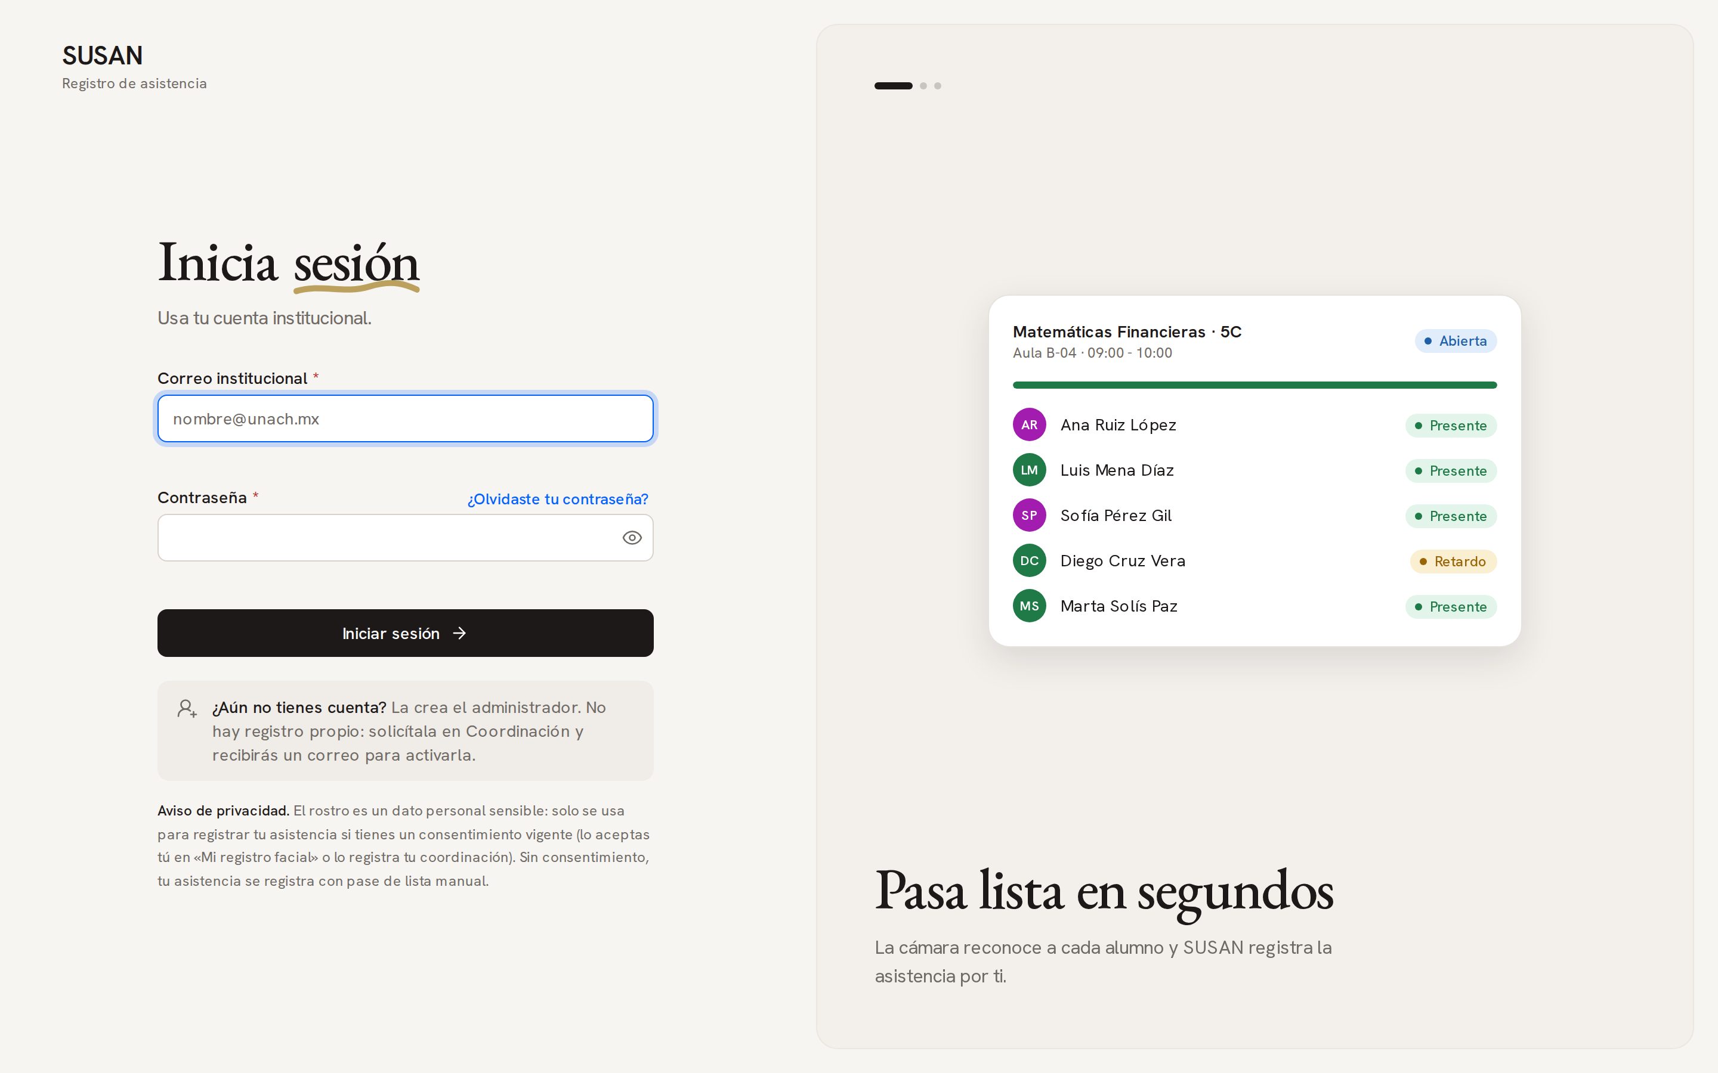
Nota. Ruta /login; el foco inicial está en el correo y el ejemplo nombre@unach.mx aparece como texto de apoyo. Elaboración propia.
Figura 4.
Pantalla de inicio de sesión en estado de envío incompleto con errores.
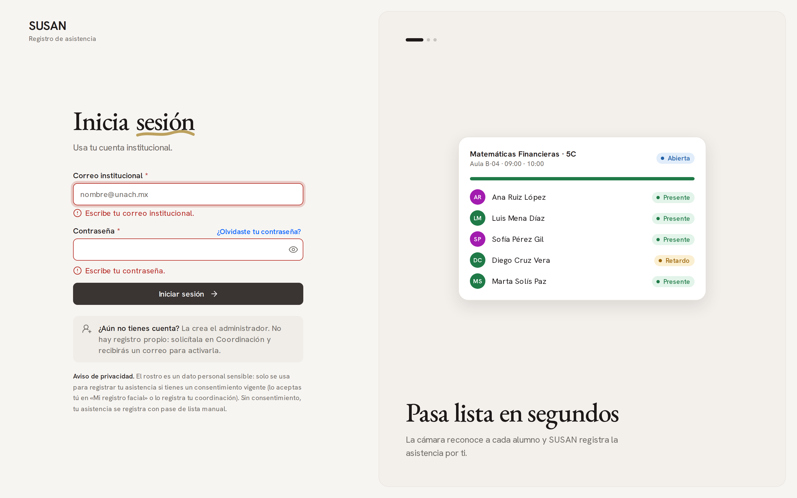
Nota. Cada error aparece junto a su campo con icono, texto y borde rojo; el botón no se apaga. Elaboración propia.
Figura 5.
Pantalla de alta de alumno, paso 1 Identidad, en estado de errores al avanzar.
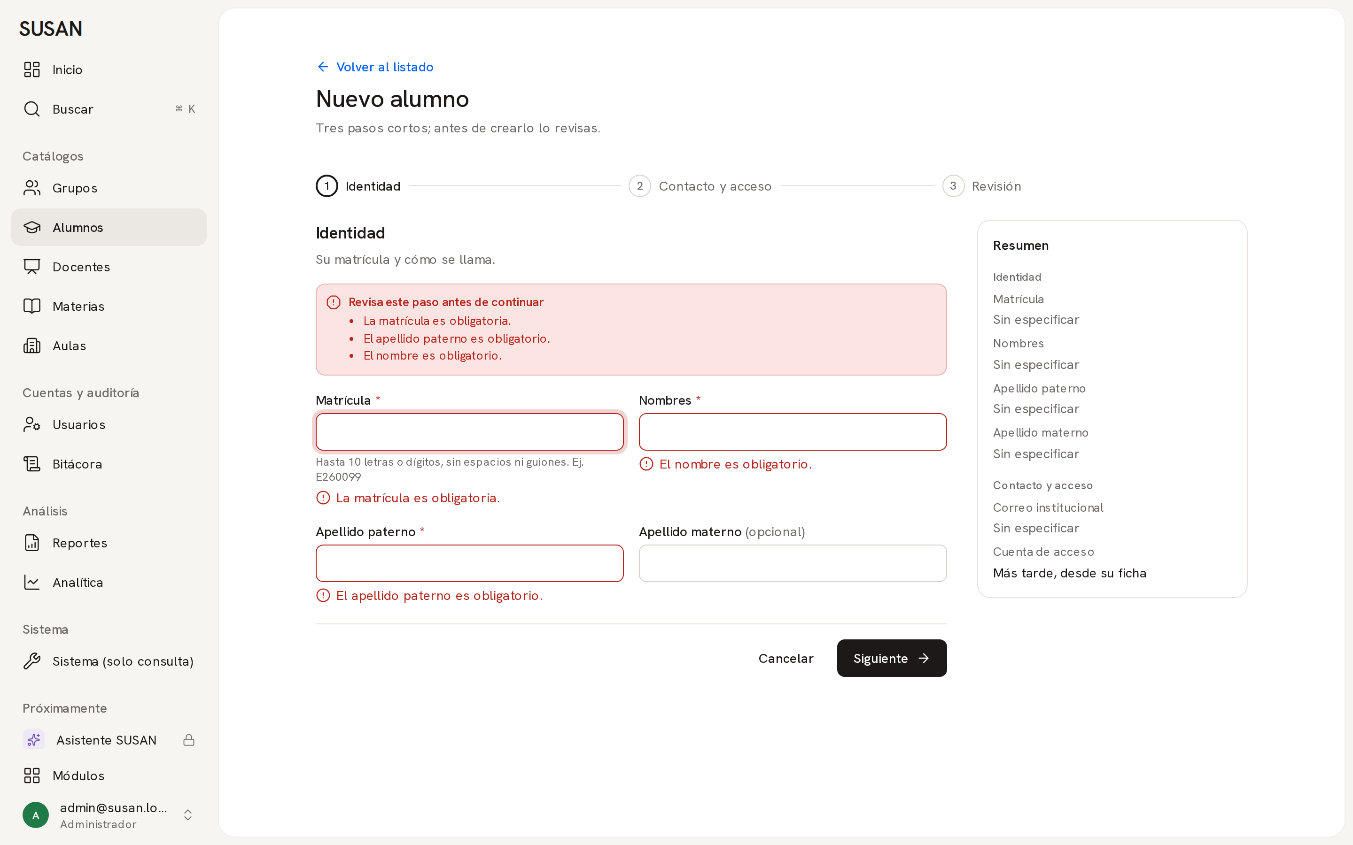
Nota. El resumen «Revisa este paso antes de continuar» enumera los errores y el foco pasa al primer campo inválido. Elaboración propia.
Figura 6.
Pantalla de alta de alumno, paso 1 Identidad, en estado lleno y válido.
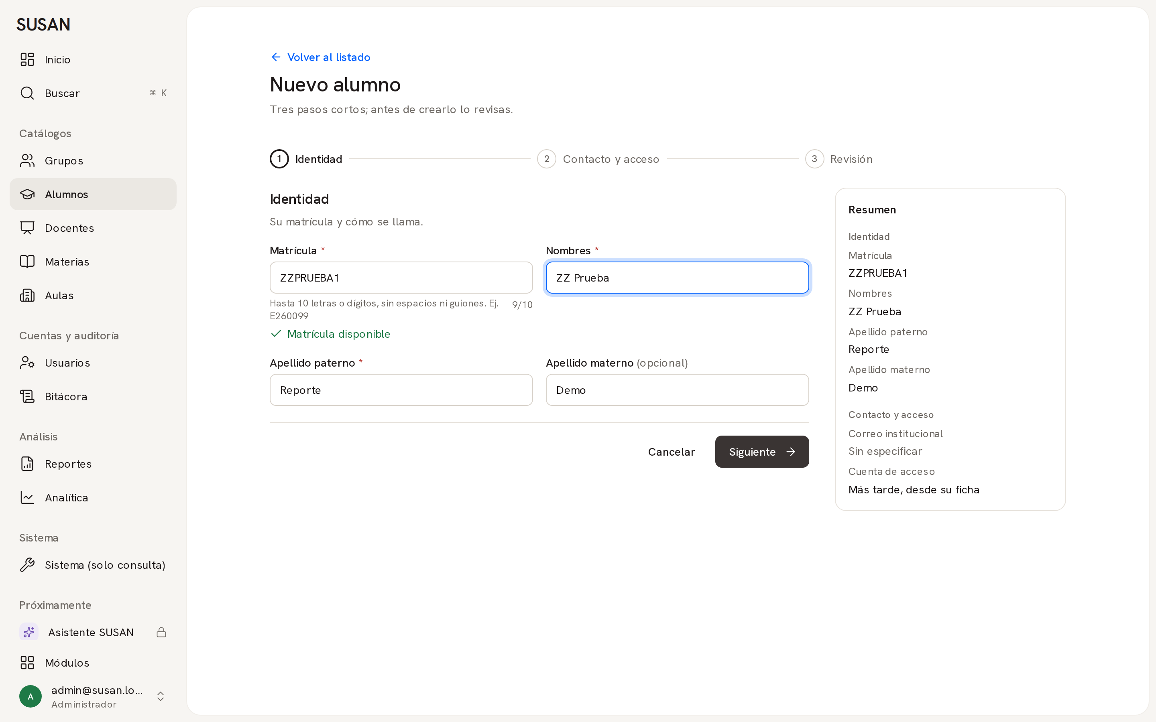
Nota. La matrícula se normaliza a mayúsculas, muestra el contador 9/10 y el mensaje «Matrícula disponible»; el resumen de la derecha se actualiza en vivo. Datos de prueba. Elaboración propia.
Figura 7.
Pantalla de alta de alumno, paso 3 Revisión, en estado previo a la creación.
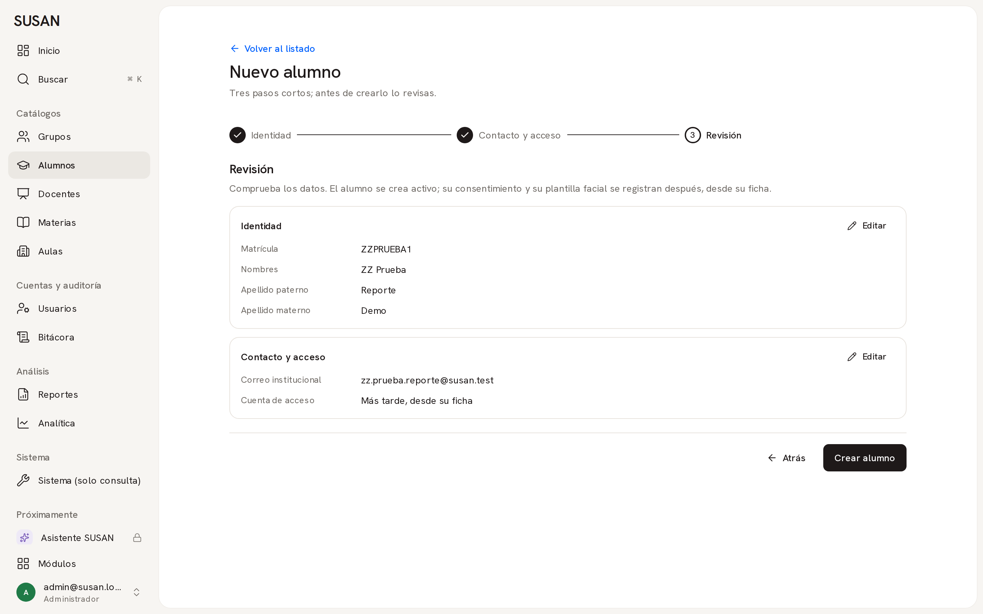
Nota. Cada sección tiene su botón «Editar» y la acción final es «Crear alumno» (verbo y objeto). Datos de prueba. Elaboración propia.
Figura 8.
Pantalla de registro de justificante en estado de envío incompleto.
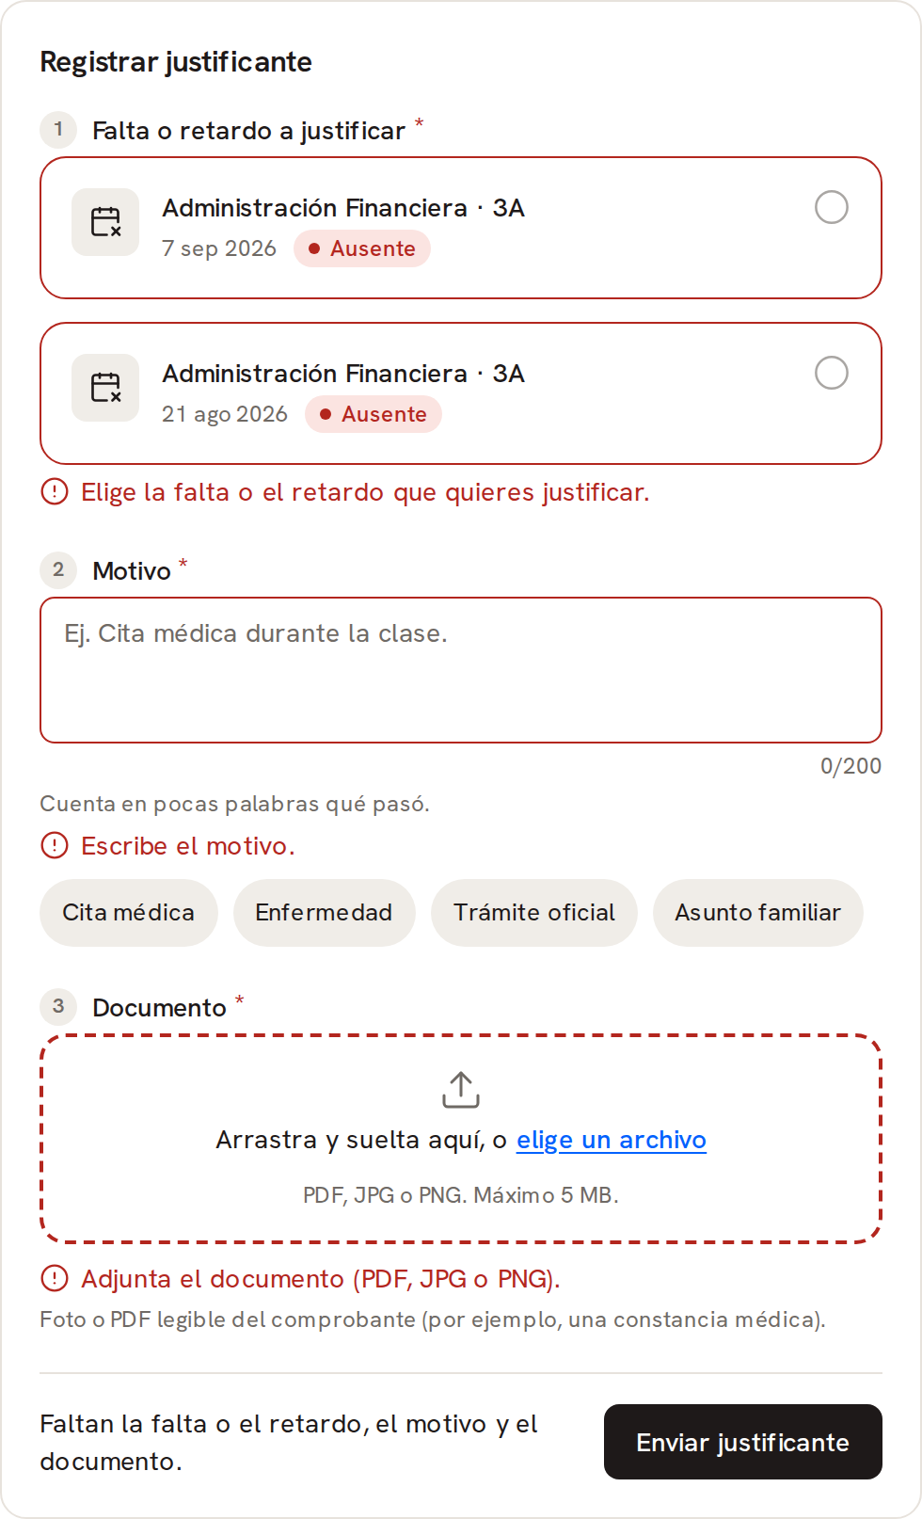
Nota. Tres bloques numerados con errores en cada uno; la barra inferior dice qué falta y el botón permanece activo. Recorte de la tarjeta del formulario. Elaboración propia.
Figura 9.
Pantalla de alta de aula en panel lateral en estado de envío vacío.
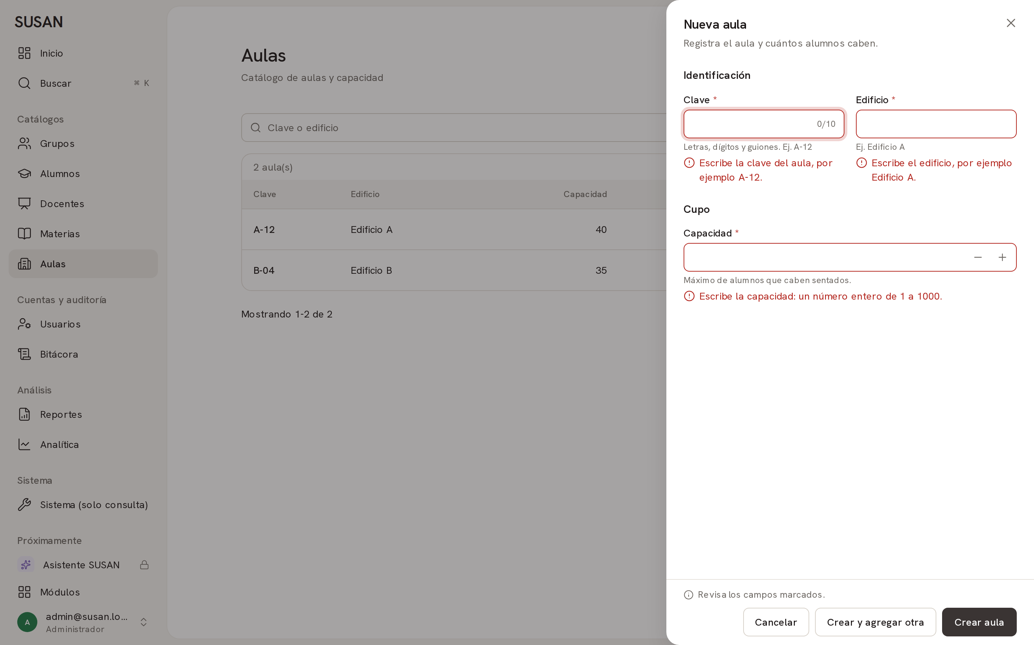
Nota. Ruta /admin/aulas; el pie fijo indica «Revisa los campos marcados.» y ofrece «Crear y agregar otra». Elaboración propia.
Figura 10.
Pantalla móvil de alta de aula en estado de envío vacío.
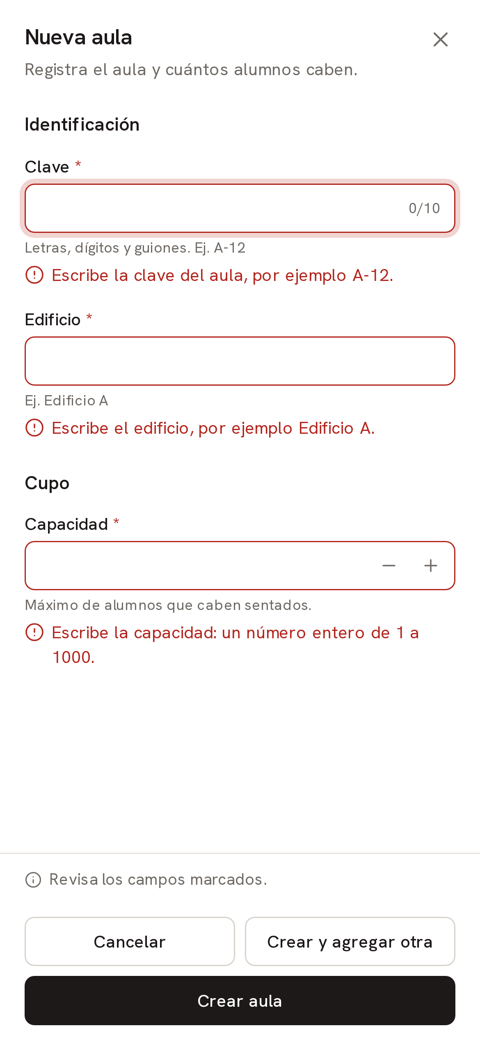
Nota. En teléfono el panel lateral ocupa toda la pantalla (390x844). Elaboración propia.
Figura 11.
Pantalla móvil de inicio de sesión en estado de envío vacío con errores.
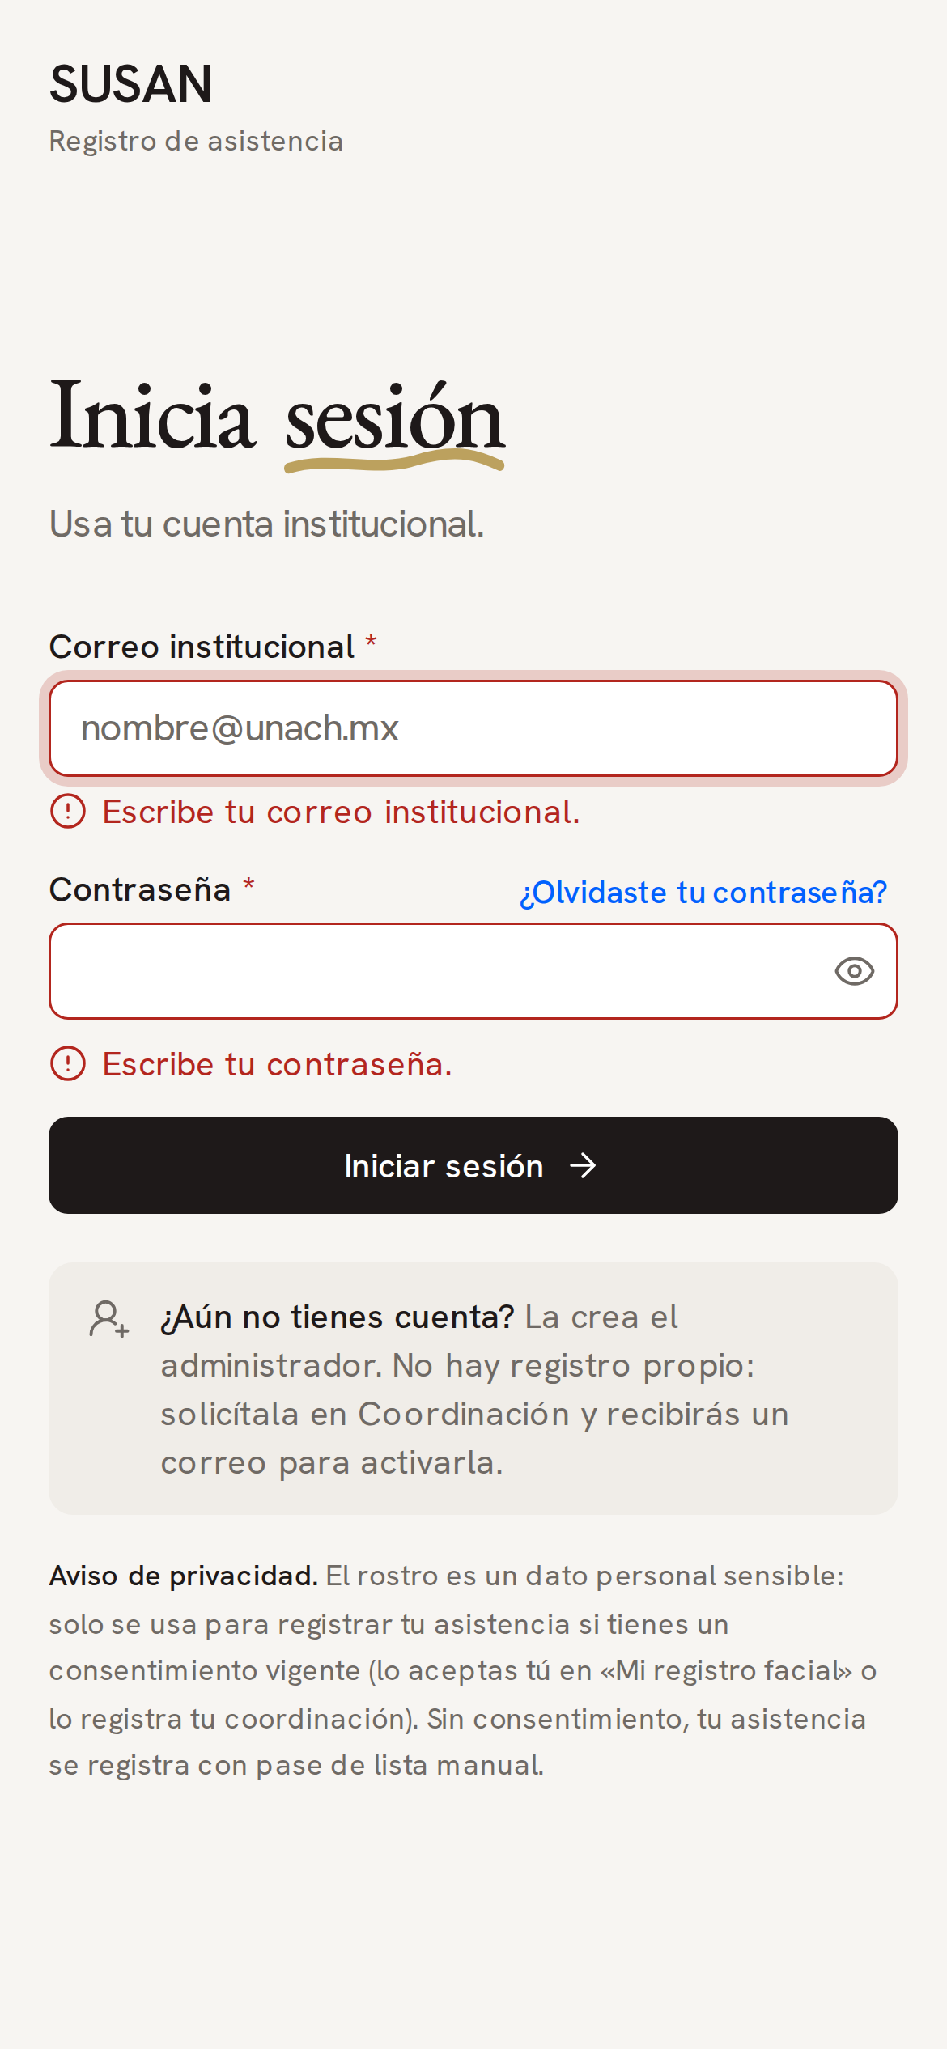
Nota. Los campos y el botón ocupan el ancho disponible sin desborde horizontal. Elaboración propia.

4. Organización del código.
Por convención del proyecto, cada componente vive en su propia carpeta y las páginas solo lo componen. La Tabla 2 enumera los diez archivos de web/src que se copiaron literalmente para este reporte (1345 líneas en total); cada copia se comparó con diff -q contra el archivo del repositorio y es idéntica.
Archivo | Ruta de origen (web/src/) | Líneas | Función
Field.jsx | components/ui/Field/ | 150 | Primitiva de campo
useFormulario.js | hooks/ui/ | 223 | Estado y validación
login.utils.js | components/auth/LoginForm/ | 53 | Reglas del acceso
LoginForm.jsx | components/auth/LoginForm/ | 76 | Formulario de acceso
alumnoForm.utils.js | components/admin/alumnos/AlumnoForm/ | 118 | Reglas del alumno
CamposAlumno.jsx | components/admin/alumnos/AlumnoForm/ | 136 | Campos compartidos
AlumnoForm.jsx | components/admin/alumnos/AlumnoForm/ | 102 | Ficha del alumno
AltaAlumno.jsx | components/admin/alumnos/NuevoAlumno/ | 182 | Asistente de alta
registrarJustificante.utils.js | components/alumno/RegistrarJustificanteForm/ | 76 | Reglas del justificante
RegistrarJustificanteForm.jsx | components/alumno/RegistrarJustificanteForm/ | 229 | Formulario guiado
Nota. Tabla 2. Elaboración propia con base en reporte/form/codigo/INDICE.md. No se copiaron los contenedores FormActions, FormSection, Asistente, Stepper, SuccessState, PanelLateral e Input, ni lib/formularios/limites.js, que los archivos anteriores importan.
La división es la misma en todos los formularios: un componente de presentación (.jsx), un archivo de funciones puras con las reglas y los mensajes (*.utils.js, que se prueba por separado), el hook compartido useFormulario que gestiona valores, errores, foco y envío, y las llamadas al servidor, que pasan siempre por @/lib/api/* o @/lib/http/* y nunca directamente por Supabase.

5. Código de los formularios.
El texto completo de los diez archivos de la Tabla 2 se entrega en el archivo de anexos; aquí se reproducen tres fragmentos sin modificar.
La primitiva Field genera los identificadores, compone el texto de ayuda, el error y el estado «Válido», y los enlaza con el control mediante aria-describedby.
Código JavaScript.
const generado = useId();
const esGrupo = as === 'fieldset';
const delegaMensajes = !esGrupo && children?.type?.recibeMensajes === true;
const propsHijo = !esGrupo ? children?.props ?? {} : {};
const id = htmlFor || propsHijo.id || generado;
const hintId = hint || example ? `${id}-hint` : undefined;
const errorId = error ? `${id}-error` : undefined;
const validoTexto = valid && !error ? (valid === true ? 'Válido' : String(valid)) : null;
const validId = validoTexto ? `${id}-valid` : undefined;
const describedby = [propsHijo['aria-describedby'], hintId, errorId, validId].filter(Boolean).join(' ') || undefined;

const etiqueta = (
<>
{label}
{required && <span aria-hidden="true" className="text-destructive"> *</span>}
{optional && !required && <span className="font-normal text-muted-foreground"> (opcional)</span>}
</>
);

const ayuda = (hint || example) && (
<p id={hintId} className="text-xs text-muted-foreground">
{hint}
{hint && example ? ' ' : ''}
{example && (YA_TRAE_PREFIJO.test(example) ? example : `Ej. ${example}`)}
</p>
);

const estado = error ? (
<p id={errorId} role="alert" className="flex items-start gap-1.5 text-sm text-destructive">
<CircleAlert aria-hidden="true" className="mt-0.5 size-4 shrink-0" strokeWidth={1.75} />
{error}
</p>
) : validoTexto ? (
<p id={validId} role="status" className="flex items-center gap-1.5 text-sm text-presente">
<Check aria-hidden="true" className="size-4 shrink-0" strokeWidth={2} />
{validoTexto}
</p>
) : null;
const ranura = reserveError ? <div className="min-h-5">{estado}</div> : estado;
La lógica de pasos del asistente de alta de alumno define cuáles campos valida cada paso y declara los pasos de captura; la revisión y el éxito los aporta ui/Asistente.
Código JavaScript.
const campoPasos = (id) => f.validarCampos(CAMPOS_POR_PASO[id]) || f.erroresDe(CAMPOS_POR_PASO[id]);

const pasos = [
{
id: 'identidad',
titulo: 'Identidad',
descripcion: 'Su matrícula y cómo se llama.',
contenido: ({ irAPaso: ir }) => (
<>
<GuardaIrAPaso irAPaso={ir} destinoRef={irAPaso} />
<div className="@container">
<div className="grid grid-cols-1 gap-x-4 gap-y-4 @md:grid-cols-2">
<CamposIdentidad f={f} matricula={existencia} />
</div>
</div>
</>
),
},
{
id: 'contacto',
titulo: 'Contacto y acceso',
descripcion: 'Su correo institucional y, si quieres, su cuenta para entrar.',
contenido: ({ irAPaso: ir }) => (
<>
<GuardaIrAPaso irAPaso={ir} destinoRef={irAPaso} />
<div className="@container flex flex-col gap-5">
<div className="grid grid-cols-1 gap-x-4 gap-y-4 @md:grid-cols-2">
<CamposContacto f={f} />
</div>
<div className="flex flex-col gap-2">
<p className="text-sm font-medium">
Cuenta de acceso <span className="font-normal text-muted-foreground">(opcional)</span>
</p>
<div className="rounded-xl border border-border p-4">
<Switch
label="Crear su cuenta al terminar"
hint="Con ella el alumno consulta su asistencia. Se genera una contraseña temporal que verás una sola vez."
checked={f.valores.crearCuenta}
onChange={(valor) => f.setCampo('crearCuenta', valor)}
onLabel="Se creará"
offLabel="Más tarde"
/>
</div>
</div>
</div>
</>
),
},
];
Las reglas de validación del alumno, con los mensajes reales en español, y la función que arma el payload ya normalizado se mantienen en un archivo de funciones puras.
Código JavaScript.
/** Validación de conveniencia (la real es de la base). Devuelve { campo: mensaje }. */
export function validarAlumno(v) {
const e = {};
const matricula = mayusculas(recortar(v.matricula));
if (!matricula) e.matricula = 'La matrícula es obligatoria.';
else if (matricula.length > LIMITES.matricula) e.matricula = `La matrícula admite hasta ${LIMITES.matricula} caracteres.`;
else if (!PATRONES.matricula.test(matricula)) e.matricula = 'Usa solo letras y dígitos, sin espacios ni guiones.';

const paterno = recortar(v.apellido_paterno);
if (!paterno) e.apellido_paterno = 'El apellido paterno es obligatorio.';
else if (paterno.length > LIMITES.apellidos) e.apellido_paterno = `El apellido paterno admite hasta ${LIMITES.apellidos} caracteres.`;

if (recortar(v.apellido_materno).length > LIMITES.apellidos) e.apellido_materno = `El apellido materno admite hasta ${LIMITES.apellidos} caracteres.`;

const nombres = recortar(v.nombres);
if (!nombres) e.nombres = 'El nombre es obligatorio.';
else if (nombres.length > LIMITES.nombres) e.nombres = `El nombre admite hasta ${LIMITES.nombres} caracteres.`;

const correo = recortar(v.correo_institucional);
if (!correo) e.correo_institucional = 'El correo institucional es obligatorio.';
else if (!esCorreo(correo)) e.correo_institucional = 'Escribe un correo válido, con la forma nombre@dominio.';
return e;
}

/** Payload de api_alumno_guardar: apellidos y nombres siempre por separado y ya normalizados. */
export function datosAlumno(v, idAlumno) {
return {
...(idAlumno ? { id_alumno: idAlumno } : {}),
matricula: mayusculas(recortar(v.matricula)),
apellido_paterno: normalizarNombre(v.apellido_paterno),
apellido_materno: normalizarNombre(v.apellido_materno) || null,
nombres: normalizarNombre(v.nombres),
correo_institucional: normalizarCorreo(v.correo_institucional),
};
}

6. Estado de verificación.
Las pruebas automáticas se ejecutaron con npx vitest run sobre las carpetas de formularios y de primitivas (auth, admin, alumno, ui, hooks/ui, lib/formularios, sesion/RegistroManualDialog, revision, tecnico, reportes y analitica/SelectorGrupo). El resultado fue de 176 archivos de prueba y 2008 pruebas, de las cuales 2007 pasaron y 1 falló, en 123 s con el servidor de desarrollo y Playwright corriendo a la vez. La prueba que falló es la de DeteccionRostros.test.jsx («carga el detector, dibuja un recuadro por rostro y avisa cuántos ve»: esperaba el estado listo y recibió cargando), un temporizado ajeno a los formularios; al repetirla sola (npx vitest run src/components/ui/DeteccionRostros) pasaron 2 archivos y 19 pruebas. docs/design/formularios/PRIMITIVAS-campos.md registra el mismo caso. Todos los formularios tienen archivo de prueba propio, salvo ConsolaTecnico, que solo compone pestañas, y ParametroFila y CampoNumerico, que tienen únicamente la prueba de sus utilidades.
Las 114 capturas se revisaron una por una con la herramienta de lectura; se repitieron las que salieron mal (estado persistente de un error previo, formularios cortados por la ventana, sesión sin hidratar). Muestran los estados vacío, con errores, válido y de éxito de la mayoría de los formularios, la revisión previa a crear en los asistentes y cinco pantallas móviles.
Lo que no queda cubierto es lo siguiente:
- No se corrió la suite completa (web/src tiene 296 archivos *.test.*), ni npm run lint ni npm run build.
- El registro facial completo no se capturó: Chromium no tiene cámara real y el reconocimiento usó el embedder fake; se llegó hasta la pantalla de toma.
- No se ejecutaron el pase de lista manual ni el cierre de sesión, y no se confirmaron la importación CSV, el guardado de parámetros, el estatus de cámaras ni la reconstrucción del índice, para no alterar los datos de demostración.
- Todas las capturas son en tema claro (la interfaz no tiene interruptor de modo oscuro), y el aviso de Bloq Mayús y la protección beforeunload solo tienen pruebas de componente, no se ejercitaron en navegador.
- El diseño no se cotejó pantalla por pantalla contra las pantallas P-01 a P-09 de docs/spec/Avance1.txt.
- Las capturas con éxito ejecutaron operaciones reales contra la base local; quedó un residuo en la bitácora de solo anexar (una cuenta de prueba desactivada y su alumno), por lo que los conteos de la base ya no coinciden con los de la semilla.

ESTRUCTURA DE LA BASE DE DATOS.
La base de datos de SUSAN es el núcleo del sistema: ahí se consolida el registro de asistencia y ahí se aplican las reglas de negocio. Se implementó en PostgreSQL 16 y, para este reporte, sus cifras se obtuvieron consultando el catálogo de la base viva (pg_class, pg_constraint, pg_proc, pg_policies, entre otros) y las migraciones del commit f742bb4, y no se tomaron de la documentación. El modelo actual tiene 20 tablas y una vista (v_resumen_asistencia) en el esquema public, con 135 columnas, 20 llaves primarias, 26 llaves foráneas, 21 restricciones UNIQUE, 35 restricciones CHECK, 14 tipos enumerados y 64 índices. La lógica vive en 98 funciones de public (76 api_*, que llama la interfaz, y 22 svc_*, reservadas al servicio de reconocimiento y a los trabajos programados), 87 funciones internas del esquema app y 7 disparadores. Las 20 tablas tienen seguridad a nivel de fila (RLS) con 39 políticas, todas de lectura. El esquema se construye con 43 migraciones (43 de 43 aplicadas en la base verificada) y se prueba con 37 archivos de pruebas SQL que suman 2 461 casos (1 508 positivos y 953 negativos).
La decisión de diseño central es que la lógica de negocio reside en PostgreSQL (funciones RPC, disparadores y restricciones) y no en la interfaz: esta solo presenta datos y captura decisiones, y no consulta tablas directamente. Las funciones de escritura son SECURITY DEFINER y comprueban el rol y la pertenencia al inicio; las lecturas son en su mayoría SECURITY INVOKER, de modo que la RLS decide qué filas ve cada usuario. Los roles anon y authenticated no tienen privilegios de escritura sobre las tablas (0 concesiones de anon y 0 de authenticated distintas de SELECT), y por el requisito RNF-03 ninguna de las 135 columnas es binaria ni de arreglo: la biometría se limita a identificadores del índice y a rutas de objetos.

1. Modelo entidad-relación.
La figura 1 presenta el modelo completo, con las 20 tablas coloreadas por módulo; en ella cada caja muestra solo las llaves y las demás columnas se resumen. Las figuras siguientes detallan cada módulo con todas las columnas y sus tipos.
Figura 12.
Modelo entidad-relación — vista general.
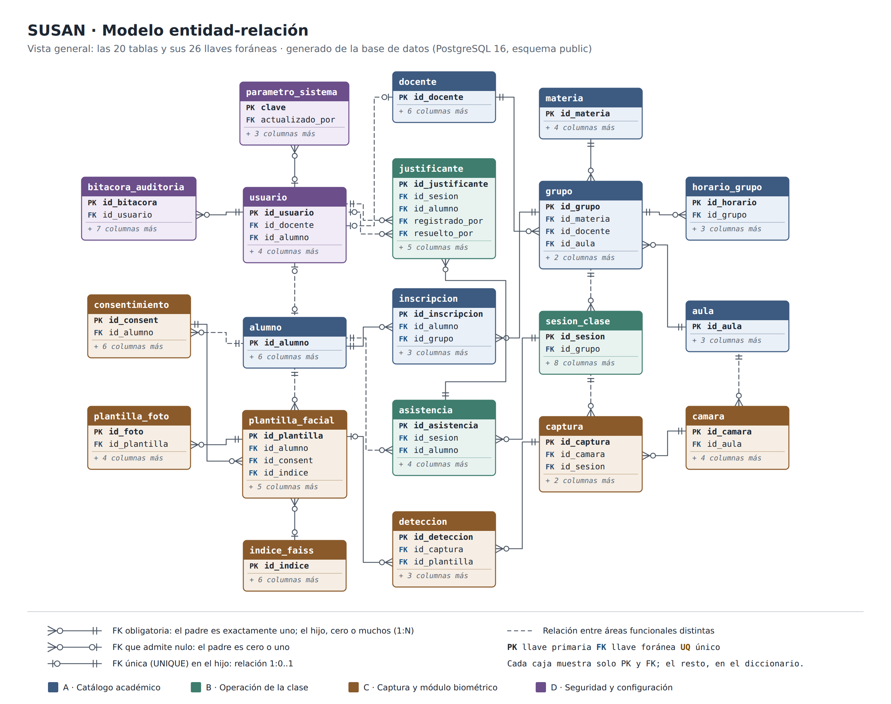
Nota. Elaboración propia, generado a partir del catálogo de la base de datos. Azul: catálogo académico; verde: operación de la clase; café: captura y biometría; morado: seguridad y configuración. Las líneas discontinuas unen tablas de módulos distintos.
Para leer los diagramas, la línea con pata de gallo indica el lado «muchos» de una relación 1:N, un círculo indica que el lado es opcional, y PK, FK y UQ marcan llaves primarias, foráneas y restricciones únicas. Un signo de interrogación junto al nombre de una columna indica que admite nulo. Las cajas grises de borde discontinuo son tablas de otro módulo que se repiten solo con su llave para mostrar la conexión.
Figura 13.
Modelo entidad-relación — módulo catálogo académico.
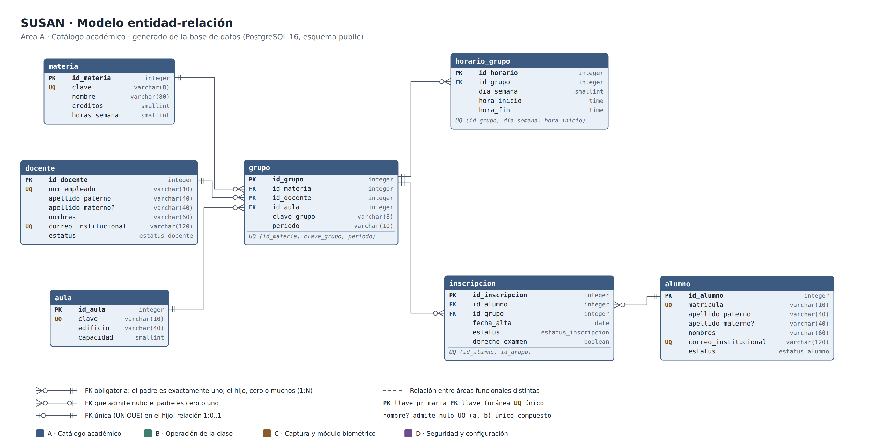
Nota. Elaboración propia. grupo une materia, docente y aula; inscripcion une alumno y grupo.
El módulo académico responde quién enseña qué, dónde y cuándo. El grupo es la pieza central: referencia a una materia, un docente y un aula, y de él cuelgan sus bloques de horario_grupo y las inscripcion de los alumnos.
Figura 14.
Modelo entidad-relación — módulo operación de la clase.
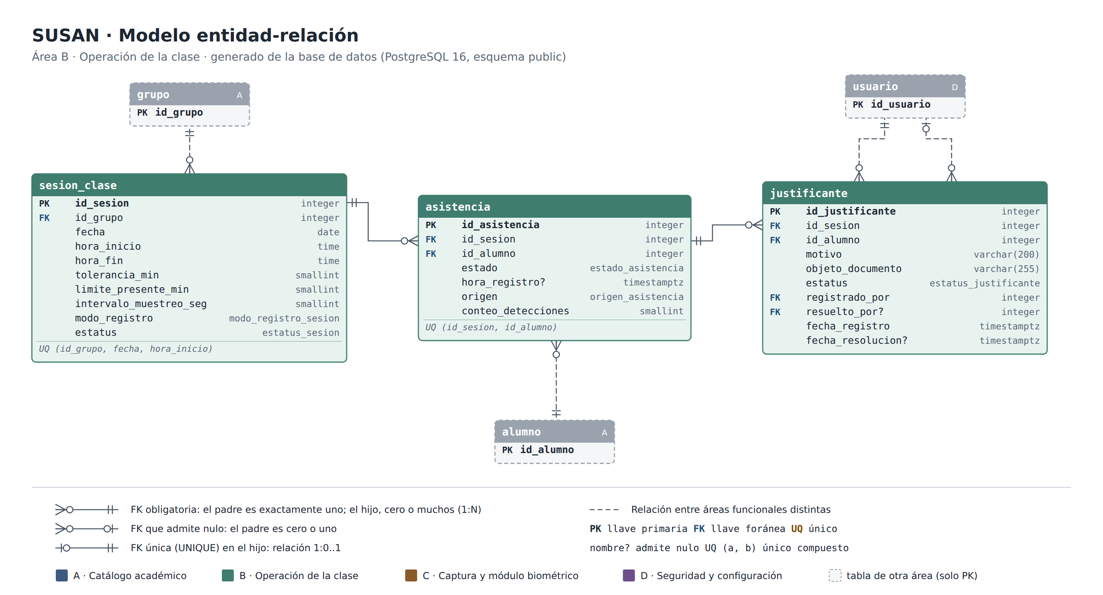
Nota. Elaboración propia. justificante se une a asistencia mediante la llave compuesta (id_sesion, id_alumno).
La tabla asistencia es el eje del modelo: guarda una fila por alumno y sesión, nace de una sesion_clase y puede tener justificantes. Como el justificante referencia la asistencia con llave compuesta, solo se justifica un registro que existe.
Figura 15.
Modelo entidad-relación — módulo captura y biometría.
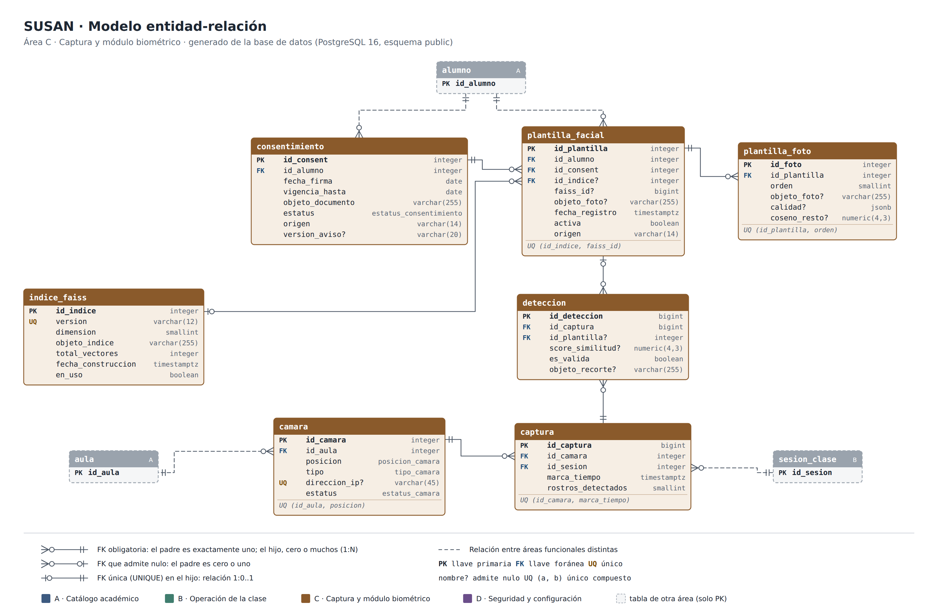
Nota. Elaboración propia. Ninguna tabla almacena vectores ni imágenes; solo rutas de objetos (objeto_*) e identificadores del índice.
El módulo biométrico enlaza el consentimiento del alumno con su plantilla facial y sus fotos, la versión del índice FAISS en uso, y la cadena cámara, captura y detección que alimenta la asistencia automática. La plantilla exige un consentimiento propio (id_consent), lo que sostiene la regla RN-13.
Figura 16.
Modelo entidad-relación — módulo seguridad y configuración.
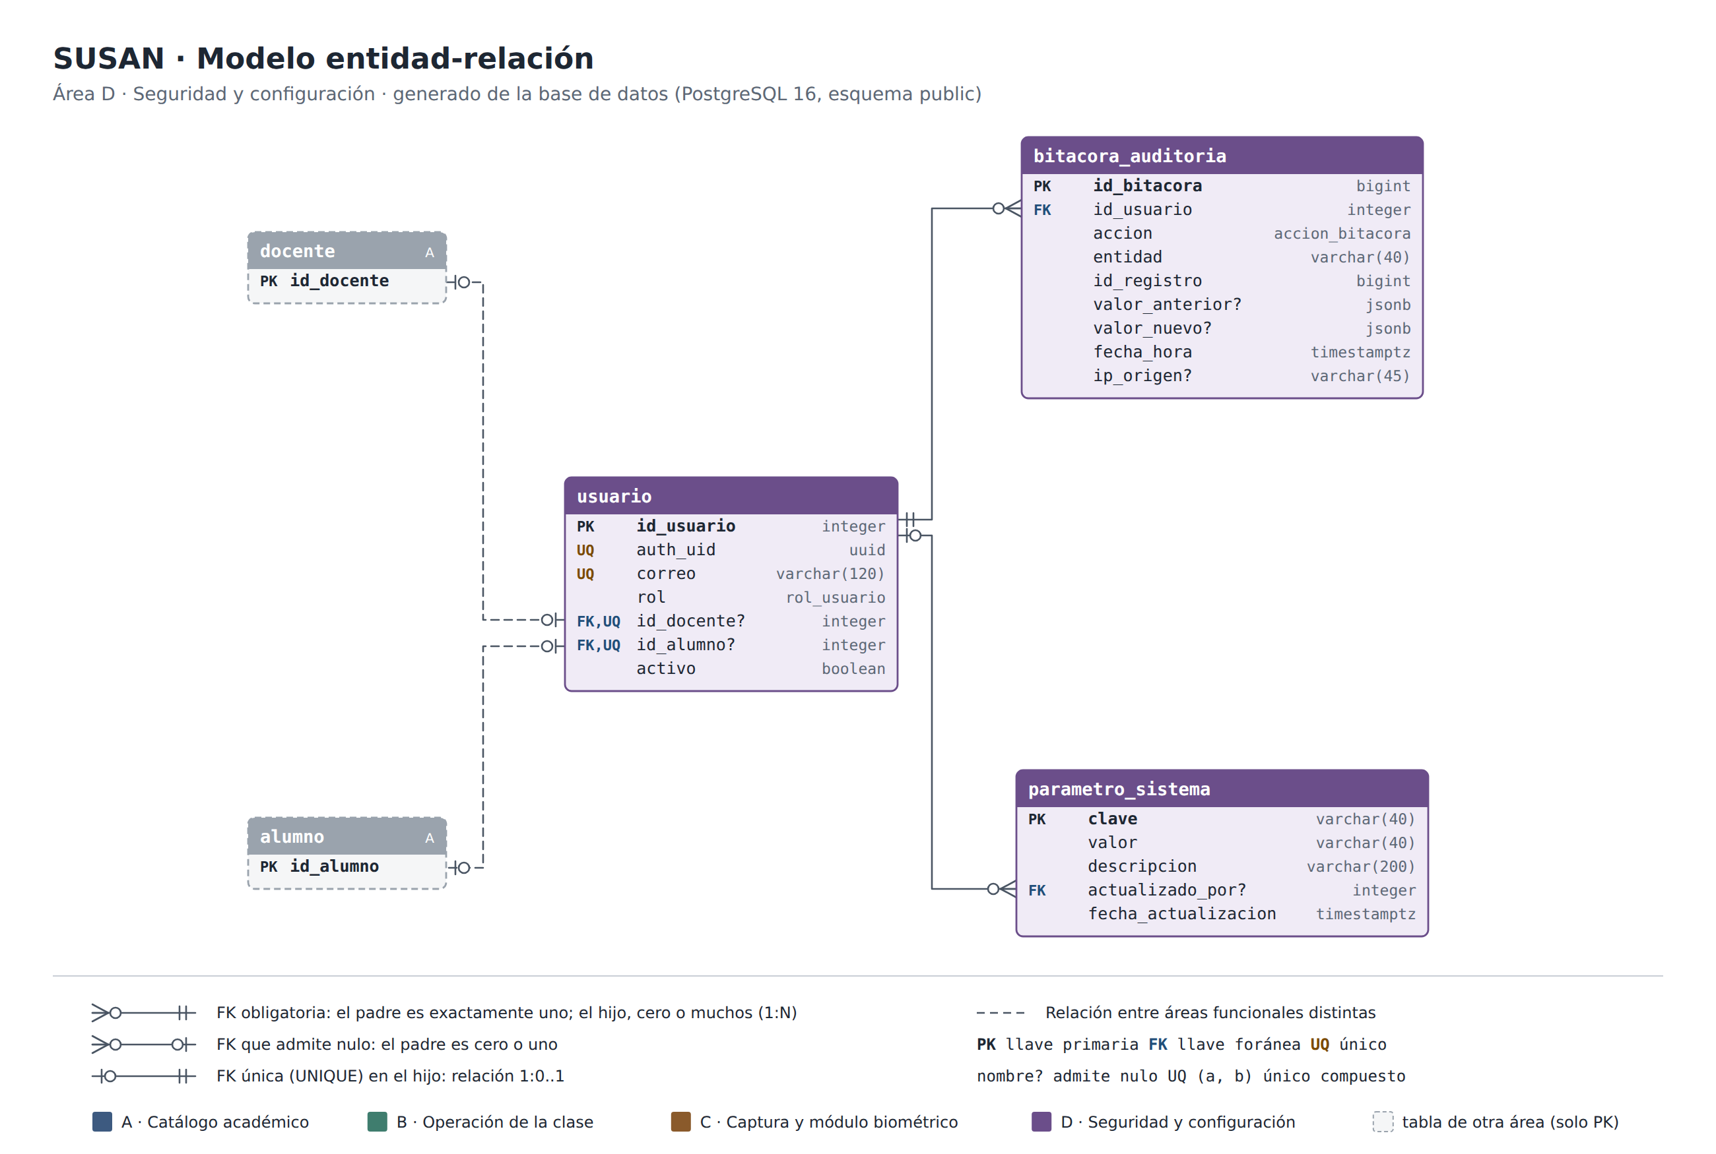
Nota. Elaboración propia. usuario se vincula a Supabase Auth mediante auth_uid; la contraseña nunca se guarda en esta base.
El módulo de seguridad concentra las cuentas (usuario, ligada a un docente o a un alumno según su rol), los parámetros calibrables del sistema y la bitácora de auditoría, que registra quién hizo qué y con qué valor anterior y nuevo.

2. Tablas.
Las tablas se agrupan por módulo. Se listan los campos principales y las llaves y restricciones con sus nombres reales del catálogo; el diccionario completo (tipos, nulos, valores por omisión, índices y políticas) está en el archivo de anexos.
Catálogo académico. Siete tablas con los datos maestros de personas, materias, aulas y grupos.
Tabla | Campos principales | Llaves y restricciones
alumno | matrícula, nombres, apellidos, correo, estatus | PK id_alumno; UQ matrícula y correo
docente | núm. de empleado, nombres, apellidos, correo, estatus | PK id_docente; UQ núm. de empleado y correo
materia | clave, nombre, créditos, horas por semana | PK id_materia; UQ clave; CHECK créditos > 0
aula | clave, edificio, capacidad | PK id_aula; UQ clave; CHECK capacidad > 0
grupo | clave de grupo, periodo, materia, docente, aula | PK id_grupo; 3 FK; UQ (materia, grupo, periodo)
horario_grupo | día de la semana, hora de inicio y fin | PK id_horario; FK a grupo (CASCADE); CHECK de día y horas
inscripcion | alumno, grupo, fecha de alta, estatus, derecho a examen | PK id_inscripcion; 2 FK; UQ (alumno, grupo)
Nota. Elaboración propia a partir del diccionario de datos generado del catálogo. FK: llave foránea; UQ: restricción única; todas las FK son ON DELETE RESTRICT salvo la indicada.
Operación de la clase. Tres tablas que registran lo que ocurre en cada sesión.
Tabla | Campos principales | Llaves y restricciones
sesion_clase | grupo, fecha, horas, tolerancia, límite de presente, modo, estatus | PK id_sesion; FK grupo; UQ (grupo, fecha, hora); 3 CHECK
asistencia | sesión, alumno, estado, hora de registro, origen, conteo de lecturas | PK id_asistencia; 2 FK; UQ (sesión, alumno); 4 CHECK
justificante | motivo, documento, estatus, registró, resolvió, fechas | PK id_justificante; FK compuesta a asistencia; 2 FK a usuario; 2 CHECK
Nota. Elaboración propia. La vista v_resumen_asistencia calcula faltas equivalentes y porcentaje en cada consulta; no es una tabla.
Captura y biometría. Siete tablas; solo guardan rutas y valores numéricos, nunca imágenes ni vectores.
Tabla | Campos principales | Llaves y restricciones
consentimiento | alumno, fecha de firma, vigencia, documento, estatus, origen | PK id_consent; FK alumno; 2 CHECK (origen, vigencia)
indice_faiss | versión, dimensión, objeto del índice, total de vectores, en uso | PK id_indice; UQ versión; índice único parcial de una sola versión en uso
plantilla_facial | alumno, consentimiento, índice, faiss_id, activa, origen | PK id_plantilla; 3 FK; UQ (índice, faiss_id); 3 CHECK
plantilla_foto | plantilla, orden, ruta de la foto, calidad, coseno | PK id_foto; FK plantilla; UQ (plantilla, orden); 3 CHECK
camara | aula, posición, tipo, dirección IP, estatus | PK id_camara; FK aula; UQ (aula, posición) y UQ de IP; CHECK de IP
captura | cámara, sesión, marca de tiempo, rostros detectados | PK id_captura; 2 FK; UQ (cámara, marca); CHECK de rostros
deteccion | captura, plantilla, score de similitud, es válida, recorte | PK id_deteccion; 2 FK; CHECK de score y de candidato
Nota. Elaboración propia. plantilla_foto es la única tabla que no figuraba en la especificación del Avance 1.
Seguridad y configuración. Tres tablas de cuentas, parámetros y auditoría.
Tabla | Campos principales | Llaves y restricciones
usuario | auth_uid, correo, rol, docente o alumno asociado, activo | PK id_usuario; UQ de auth_uid, correo, docente y alumno; 2 CHECK
bitacora_auditoria | usuario, acción, entidad, registro, valor anterior y nuevo, fecha, IP | PK id_bitacora; FK usuario; CHECK de entidad y de valores
parametro_sistema | clave, valor, descripción, actualizado por, fecha | PK clave; FK usuario; 12 parámetros calibrables
Internas del esquema app | bloqueo y reloj_demo (2 tablas) | No se exponen por la API; apoyan arrendamientos y el reloj de demostración
Nota. Elaboración propia. Con estas tablas y las anteriores se completan las 20 tablas de public; las dos de app son internas.

3. Reglas de negocio en la base de datos.
Las reglas de la especificación se aplican en la base, de modo que ningún cliente puede saltárselas. Cada nombre de la tabla se comprobó contra el catálogo de la base viva. Los rechazos de los disparadores empiezan con el nombre de la regla y devuelven el código 23514, igual que una restricción CHECK.
Regla | Mecanismo | Nombre real
RN-01 Solo con inscripción activa | Disparador | trg_asistencia_rn01; error rn01_asistencia_inscripcion_activa
RN-02 Un registro por alumno y sesión | Restricción única | uq_asistencia_sesion_alumno
RN-03 Presente o retardo según el minuto | Función y CHECK | app.estado_por_minuto; ck_sesion_ventana
RN-07 Cierre: inscritos sin registro quedan ausentes | Funciones | app.cerrar_sesion; public.api_cerrar_sesion
RN-08 Corrección dentro de 48 h con bitácora | Función y parámetro | app.limite_correccion; horas_limite_correccion
RN-12 Una plantilla activa por alumno | Índices únicos parciales | ux_plantilla_facial_activa; ux_indice_faiss_en_uso
RN-13 Sin plantilla sin consentimiento vigente | Disparador | trg_plantilla_rn13; error rn13_plantilla_consentimiento_vencido
RNF-08 Bitácora de solo inserción | Disparadores y política RLS | trg_bitacora_sin_cambios; trg_bitacora_sin_truncate
Nota. Elaboración propia a partir del catálogo de la base. Los umbrales (por ejemplo limite_presente_min o tolerancia_min) viven en parametro_sistema y no en el código; la sesión los copia al programarse, por lo que un ajuste posterior no altera las sesiones ya registradas.

4. Código de base de datos.
Los fragmentos siguientes son copias literales de las migraciones del commit f742bb4; no son ejecutables por separado porque dependen de objetos creados en otras migraciones. El DDL completo y los extractos adicionales se incluyen en el archivo de anexos.
La tabla asistencia es el eje del modelo. Sus restricciones codifican varias reglas: una fila por alumno y sesión (RN-02), un pendiente solo si es automático y tiene lecturas (RN-05) y un estado de presencia que exige hora salvo corrección (RN-03).
Código SQL.
CREATE TABLE public.asistencia (
id_asistencia integer GENERATED ALWAYS AS IDENTITY,
id_sesion integer NOT NULL,
id_alumno integer NOT NULL,
estado public.estado_asistencia NOT NULL,
hora_registro timestamptz,
origen public.origen_asistencia NOT NULL,
conteo_detecciones smallint NOT NULL DEFAULT 0,
CONSTRAINT pk_asistencia PRIMARY KEY (id_asistencia),
CONSTRAINT fk_asistencia_sesion FOREIGN KEY (id_sesion) REFERENCES public.sesion_clase (id_sesion) ON DELETE RESTRICT,
CONSTRAINT fk_asistencia_alumno FOREIGN KEY (id_alumno) REFERENCES public.alumno (id_alumno) ON DELETE RESTRICT,
-- RN-02: un solo registro por alumno y sesion, sin importar cuantas detecciones haya.
CONSTRAINT uq_asistencia_sesion_alumno UNIQUE (id_sesion, id_alumno),
CONSTRAINT ck_asistencia_conteo CHECK (conteo_detecciones >= 0),
CONSTRAINT ck_asistencia_ausente_sin_hora CHECK (estado <> 'ausente' OR hora_registro IS NULL),
-- Un pendiente es automatico, tiene hora y al menos una lectura (RN-05).
CONSTRAINT ck_asistencia_pendiente CHECK (
estado <> 'pendiente'
OR (origen = 'automatico' AND hora_registro IS NOT NULL AND conteo_detecciones > 0)
),
-- La hora decide el estado (RN-03); solo una correccion puede dejar presente/retardo sin hora.
CONSTRAINT ck_asistencia_hora_presencia CHECK (
estado NOT IN ('presente', 'retardo') OR origen = 'correccion' OR hora_registro IS NOT NULL
)
);
COMMENT ON TABLE public.asistencia IS 'Resultado unico de un alumno en una sesion. Triggers: trg_asistencia_rn01, trg_asistencia_ciclo.';
El disparador de la regla RN-01 se ejecuta antes de insertar una asistencia, exige una inscripción activa del alumno en el grupo de la sesión y la bloquea hasta el fin de la transacción para que una baja simultánea no se cuele.
Código SQL.
-- ---------------------------------------------------------------------------------------------
-- RN-01: antes de insertar, o de cambiar id_sesion / id_alumno, exige una inscripcion ACTIVA del
-- alumno en el grupo de la sesion y la bloquea (FOR SHARE) hasta el fin de la transaccion, para
-- que una baja simultanea no se cuele entre la comprobacion y el commit.
-- ---------------------------------------------------------------------------------------------
CREATE FUNCTION app.trg_asistencia_rn01() RETURNS trigger
LANGUAGE plpgsql SECURITY DEFINER
SET search_path = public, app, pg_temp
AS $$
DECLARE
v_id_inscripcion integer;
BEGIN
SELECT i.id_inscripcion INTO v_id_inscripcion
FROM public.inscripcion i
JOIN public.sesion_clase s ON s.id_grupo = i.id_grupo
WHERE s.id_sesion = NEW.id_sesion
AND i.id_alumno = NEW.id_alumno
AND i.estatus = 'activa'
FOR SHARE OF i;
IF NOT FOUND THEN
PERFORM app.rechazar_regla('rn01_asistencia_inscripcion_activa',
'el alumno no tiene una inscripción activa en el grupo de la sesión');
END IF;
RETURN NEW;
END
$$;

CREATE TRIGGER trg_asistencia_rn01
BEFORE INSERT OR UPDATE OF id_sesion, id_alumno ON public.asistencia
FOR EACH ROW EXECUTE FUNCTION app.trg_asistencia_rn01();
La función app.estado_por_minuto implementa la ventana de RN-03: presente antes del límite, retardo hasta la tolerancia y nulo fuera de ella.
Código SQL.
CREATE OR REPLACE FUNCTION app.estado_por_minuto(p_limite integer, p_tolerancia integer, p_minuto numeric)
RETURNS public.estado_asistencia
LANGUAGE sql IMMUTABLE
SET search_path = pg_catalog, pg_temp
AS $$
SELECT CASE WHEN p_minuto < p_limite THEN 'presente'::public.estado_asistencia
WHEN p_minuto <= p_tolerancia THEN 'retardo'::public.estado_asistencia
END
$$;
COMMENT ON FUNCTION app.estado_por_minuto(integer, integer, numeric) IS
'RN-03: presente si minuto < limite, retardo si limite <= minuto <= tolerancia, NULL fuera de la ventana.';
La RPC api_cerrar_sesion es la puerta que usa la interfaz: comprueba el rol docente, bloquea la sesión y delega el cierre (RN-07) en la función interna.
Código SQL.
CREATE OR REPLACE FUNCTION public.api_cerrar_sesion(p_id_sesion integer) RETURNS jsonb
LANGUAGE plpgsql VOLATILE SECURITY DEFINER
SET search_path = public, app, pg_temp
AS $$
DECLARE
s public.sesion_clase%ROWTYPE;
BEGIN
PERFORM app.exigir_rol('docente');
s := app.sesion_bloqueada(p_id_sesion, false);
RETURN app.cerrar_sesion(s.id_sesion, true);
END
$$;
Las políticas de seguridad a nivel de fila de asistencia definen quién lee qué: el administrador todo, el docente solo los grupos que le corresponden y el alumno únicamente lo propio.
Código SQL.
-- asistencia: la politica de ejemplo de la spec (docente_ve_sus_grupos), mas admin (reportes de
-- todos los grupos) y alumno (historial propio, RF-21).
CREATE POLICY admin_ve_todo ON public.asistencia FOR SELECT TO authenticated
USING ((SELECT app.es_admin()));
CREATE POLICY docente_ve_sus_grupos ON public.asistencia FOR SELECT TO authenticated
USING ((SELECT app.rol()) = 'docente'
AND EXISTS (SELECT 1 FROM public.sesion_clase s
WHERE s.id_sesion = asistencia.id_sesion
AND s.id_grupo IN (SELECT app.grupos_visibles())));
CREATE POLICY alumno_ve_lo_propio ON public.asistencia FOR SELECT TO authenticated
USING (id_alumno = (SELECT app.id_alumno()));
Por último, los disparadores de la bitácora impiden modificar, borrar o vaciar la tabla de auditoría (RNF-08), incluso durante cargas masivas.
Código SQL.
-- ---------------------------------------------------------------------------------------------
-- RNF-08: la bitacora es de solo insercion. ENABLE ALWAYS: tambien protege con
-- session_replication_role = replica (el modo que usa la carga masiva de la semilla).
-- ---------------------------------------------------------------------------------------------
CREATE FUNCTION app.trg_bitacora_sin_cambios() RETURNS trigger
LANGUAGE plpgsql
SET search_path = pg_catalog, pg_temp
AS $$
BEGIN
RAISE EXCEPTION 'trg_bitacora_sin_cambios: la bitácora de auditoría es de solo inserción (%)', TG_OP
USING ERRCODE = 'integrity_constraint_violation', CONSTRAINT = 'trg_bitacora_sin_cambios';
END
$$;

CREATE FUNCTION app.trg_bitacora_sin_truncate() RETURNS trigger
LANGUAGE plpgsql
SET search_path = pg_catalog, pg_temp
AS $$
BEGIN
RAISE EXCEPTION 'trg_bitacora_sin_truncate: la bitácora de auditoría no admite TRUNCATE'
USING ERRCODE = 'integrity_constraint_violation', CONSTRAINT = 'trg_bitacora_sin_truncate';
END
$$;

CREATE TRIGGER trg_bitacora_sin_cambios
BEFORE UPDATE OR DELETE ON public.bitacora_auditoria
FOR EACH ROW EXECUTE FUNCTION app.trg_bitacora_sin_cambios();
CREATE TRIGGER trg_bitacora_sin_truncate
BEFORE TRUNCATE ON public.bitacora_auditoria
FOR EACH STATEMENT EXECUTE FUNCTION app.trg_bitacora_sin_truncate();

ALTER TABLE public.bitacora_auditoria ENABLE ALWAYS TRIGGER trg_bitacora_sin_cambios;
ALTER TABLE public.bitacora_auditoria ENABLE ALWAYS TRIGGER trg_bitacora_sin_truncate;

5. Estado de verificación.
Pruebas SQL. El 30 de octubre de 2026 se ejecutó scripts/test-sql.sh sobre el commit f742bb4 contra PostgreSQL 16 local, con una base temporal que el propio script crea y elimina. El resultado fue de 37 archivos, 0 con fallas, 1 508 pruebas positivas y 953 negativas, 0 fallos (13.2 s). Las positivas comprueban que lo permitido funciona; las negativas, que la base rechaza lo prohibido con la restricción o el código de error esperado.
Cotejo contra la base viva. Las cifras de este apartado salen de consultas al catálogo de la base susan (PostgreSQL 16.14, 43 de 43 migraciones registradas). Además: (a) los 12 extractos del archivo de código resultaron idénticos, byte a byte (21 174 bytes), a sus rangos de líneas en supabase/migrations/; (b) el cuerpo de las 6 funciones citadas en esos extractos coincide con el que corre en la base (pg_proc.prosrc, una sola versión de cada una); y (c) todos los nombres de restricciones, disparadores, funciones, índices y parámetros de la tabla de reglas existen en el catálogo.
Diferencias frente a la especificación. La especificación del Avance 1 describe 19 tablas y 125 columnas; la base actual tiene 20 tablas y 135 columnas. La comparación columna por columna arrojó 0 columnas de la especificación ausentes en la base; las diferencias son ampliaciones:
- Una tabla nueva, plantilla_foto (6 columnas), con su llave primaria, llave foránea, restricción única, tres CHECK y un disparador.
- Cuatro columnas nuevas en tablas existentes: camara.tipo, consentimiento.origen, consentimiento.version_aviso y plantilla_facial.origen.
- 7 disparadores en lugar de 6, 14 tipos enumerados en lugar de 13 y 12 parámetros del sistema en lugar de 11. El tipo accion_bitacora tiene 10 valores: los 8 de la especificación más las altas y revocaciones de consentimiento.
- objeto_foto admite nulo en plantilla_facial y plantilla_foto (en la especificación era obligatorio): cuando el vector ya está en el índice en uso, la foto de registro se descarta.
- Las reglas que dependen de la hora o del usuario autenticado (apertura en horario, plazo de 48 h) viven dentro de funciones y no como restricciones CHECK.
- La lista de entidades auditables de la bitácora (ck_bitacora_entidad, 18 entidades) no incluye plantilla_foto.
Limitaciones. La base compartida contiene algunas filas de prueba con prefijo ZZ que no pertenecen a la semilla y no se borraron; no afectan las cifras de esquema. Las pruebas SQL se ejecutaron sobre una base temporal y no sobre la base compartida. La integración entre la estación de aula con tarjeta RFID y estas funciones aún no existe, por lo que no forma parte de lo verificado aquí.
El DDL completo generado con pg_dump, el diccionario de datos por tabla, la lista de migraciones y las firmas de las 185 funciones se encuentran en el archivo de anexos.

AVANCE DEL PROYECTO.
Este avance reúne lo que existe hoy en el repositorio del proyecto (rama principal) y el trabajo nuevo de la estación de aula. Cada cifra procede de una consulta o de una ejecución hecha para este reporte, y se indica qué no se ha verificado.

1. Estado por parte.
Parte | Materia | Qué está hecho | Verificación
Base de datos | Programación Avanzada | PostgreSQL con 20 tablas de datos, 135 columnas, restricciones, disparadores, funciones y políticas de seguridad por fila | Esquema comparado con la base en ejecución; pruebas SQL del proyecto: 37 archivos, 1508 comprobaciones positivas y 953 negativas, 0 fallos
Formularios web | Programación Avanzada | 41 formularios y flujos guiados (acceso, alumnos, grupos, catálogos, justificantes, registro facial) con 114 capturas de pantalla | Pruebas automáticas de formularios: 2008 pruebas, 2007 pasan y 1 falla por un temporizado del detector de rostros; no se corrió la suite completa, ni el análisis de código ni la compilación de producción
Servicio de reconocimiento | Programación Avanzada | Servicio con índice FAISS y registro facial con consentimiento | No se ejecutó la verificación de precisión en este avance
Estación de aula (Arduino) | Sistemas Digitales | Circuito, firmware, protocolo serie y programa en Node del puerto serie, escritos en este avance | Compila para Arduino UNO sin errores ni avisos y se ejecutó en un simulador de instrucciones; pruebas de lógica en el equipo (65 y 38 casos, 0 fallidos). No se ha probado con hardware físico
Integración estación y SUSAN | Ambas | Protocolo serie definido; el programa en Node responde a la estación con una sesión simulada | Pendiente: tabla de tarjetas y registro de asistencia en la base de datos
Nota. Elaboración propia. La verificación de cada requerimiento de la especificación (estado Implementado, Parcial o Pendiente) no se completó en este avance.

2. Integración de las materias.
- Sistemas Digitales: la estación de aula, con sus entradas y salidas digitales, los buses SPI e I2C, el antirrebote del pulsador y la máquina de estados del firmware.
- Programación Avanzada: la aplicación web y sus formularios, la base de datos, el servicio de reconocimiento y el programa que maneja el puerto serie en la computadora.

3. Próximos pasos.
- Armar la estación con los componentes de la lista de materiales y probar el cableado, la lectura de tarjetas, la dirección de la pantalla y el antirrebote reales.
- Crear en la base de datos la tabla que asocia cada tarjeta con un alumno y una función que registre la asistencia desde la estación.
- Conectar el programa en Node con esa función y probar el flujo completo con una sesión abierta.
- Completar la verificación de cada requerimiento funcional, no funcional y regla de negocio de la especificación.
- Correr la suite completa de pruebas, el análisis de código y la compilación de producción de la aplicación web.
- Medir la precisión del reconocimiento y el ahorro de tiempo en un piloto con un grupo.

VIABILIDAD TÉCNICA Y RIESGOS.
La propuesta es viable con material de un laboratorio de sistemas digitales y con software gratuito o libre. La aplicación web, el servicio de reconocimiento y la base de datos ya se ejecutan y se prueban en el repositorio del proyecto. La estación de aula con Arduino es trabajo nuevo de este avance y se diseñó y verificó solo en software: la lógica de su protocolo se probó en el equipo de desarrollo y el firmware se compila para el microcontrolador del UNO, pero la estación no se ha probado en hardware físico. Por eso el riesgo principal no es de software, sino la disponibilidad del material y la validación del circuito armado, junto con la calibración del reconocimiento facial con datos reales, que sigue pendiente.

1. Materiales y software.
Elemento | Uso | Disponibilidad
Arduino UNO R3 | Microcontrolador de la estación de aula (ATmega328P, 5 V) | Por confirmar con el laboratorio
Módulo lector MFRC522 | Lectura del UID de la tarjeta por SPI (lógica de 3.3 V) | Por confirmar
Tarjetas o llaveros RFID | Credencial personal del alumno sin consentimiento facial | Por confirmar
Pantalla LCD 16x2 con módulo I2C | Muestra la sesión, la última lectura y el estado de la estación | Por confirmar
LEDs, resistencias, zumbador, pulsador y protoboard | Indicadores, divisores de tensión, aviso sonoro y botón | Por confirmar
Cable USB | Alimentación y enlace serie con el equipo del docente | Por confirmar
Computadora del docente | Navegador, aplicación web y programa en Node del puerto serie | Equipo del laboratorio o de un integrante
Arduino IDE o arduino-cli | Compilar y cargar el firmware en el UNO | Software libre
Librerías MFRC522 y LiquidCrystal I2C | Control del lector y de la pantalla desde el firmware | Descarga gratuita
avr-gcc, avr-libc y g++ | Compilar el firmware sin el IDE y probar la lógica del protocolo en el PC | Software libre
Node.js 20.9 o superior | Ejecuta la aplicación web y el programa del puerto serie | Software libre
Paquete serialport de npm | Acceso al puerto serie desde Node | Software libre
Next.js 16.3.8, React 19.2.8 y Tailwind CSS 4 | Aplicación web (App Router) | Software libre
Supabase (@supabase/supabase-js ^2.117.2) | Autenticación, almacenamiento y API sobre PostgreSQL | Modo local sin cuenta; en la nube, cuenta por confirmar
PostgreSQL 16 (entorno local de pruebas; la configuración de Supabase declara la versión 17) | Base de datos: 20 tablas, funciones RPC, RLS y triggers | Software libre
Python 3.12, FastAPI y Uvicorn | Servicio de reconocimiento facial | Software libre
FAISS (faiss-cpu 1.9 o superior) | Índice de búsqueda por similitud de vectores de 512 dimensiones | Software libre
InsightFace (modelo buffalo_s) y ONNX Runtime | Detección y vectorización de rostros (ArcFace, 512 dimensiones) | Descarga gratuita; modelos solo para uso no comercial
Vitest y pytest | Pruebas de la aplicación web y del servicio de reconocimiento | Software libre
Playwright con Chromium | Capturas automáticas de pantallas y diagramas de este reporte | Software libre
Nota. Las versiones del software provienen de web/package.json, recognition-service/requirements.txt y los scripts del repositorio. Las características eléctricas del lector se toman de NXP Semiconductors (2016) y las de la placa y de los buses SPI e I2C (Wire), de Arduino (s. f.-a, s. f.-c, s. f.-d). La disponibilidad del material se confirmará con el laboratorio.

2. Riesgos.
Riesgo | Efecto | Mitigación
La estación no se ha probado en hardware físico | Pueden aparecer diferencias entre lo simulado y lo real: cableado, tiempos de la librería del lector y de la pantalla, zumbador | Se entrega validada en software; el armado y la prueba en el laboratorio quedan como paso siguiente. Sin la estación, el pase manual y la cámara siguen funcionando
El MFRC522 trabaja a 3.3 V y el UNO a 5 V | Una señal de 5 V sin reducir puede dañar el módulo | Divisores resistivos en las líneas que salen del UNO hacia el módulo; alimentar el módulo desde el pin de 3.3 V y revisar el cableado antes de energizar (NXP Semiconductors, 2016)
El UID de una tarjeta puede copiarse y el sistema no detecta si una foto sustituye al rostro | Un alumno podría registrar a otro con una tarjeta copiada o prestada, o con una fotografía | La tarjeta es un respaldo de conveniencia, no autenticación fuerte. Lo atenúan la supervisión del docente, la corrección de registros (RN-08), las 3 lecturas en capturas distintas y la cola de revisión. La detección de vida queda como riesgo abierto
El UID aún no se asocia a un alumno en la base de datos | La estación lee y envía el UID, pero todavía no se asienta asistencia con ella | Siguientes pasos: tabla de credenciales UID-alumno y una función RPC con el mismo patrón del esquema (RLS y bitácora). La estación nunca cierra sesiones
Permisos, controladores y puerto serie ocupado | Node no abre el puerto y la estación queda sin enlace con la aplicación | Dar al usuario permiso sobre el dispositivo serie, instalar el controlador si la placa lo requiere y cerrar el monitor serie del IDE. Tras 30 s sin tráfico válido, el firmware lo indica con el LED ámbar
Precisión del reconocimiento y condiciones de luz | Un umbral exigente llena la cola de revisión; uno laxo causa atribuciones equivocadas | Umbral (0.700 desde el 2026-10-03), mínimo de 3 lecturas e intervalo de 15 s son parámetros calibrables. Las mediciones usan variantes de una foto por persona, no fotos independientes; la calibración de campo en un piloto de 1 o 2 grupos está pendiente
Tratamiento del rostro como dato sensible y revisión jurídica pendiente | Reconocer sin consentimiento vigente o filtrar datos biométricos | Ningún vector ni imagen en tablas relacionales (RNF-03); sin consentimiento hay pase manual o tarjeta RFID (RN-13, RNF-06); objetos solo por URL firmada de hasta 300 s (Supabase, s. f.-b). El aviso y la vigencia del consentimiento los debe aprobar el área jurídica de la UNACH (INAI, 2018; LGPDPPSO, 2025; LPDPPSOCH, 2025)
Disponibilidad de la cámara del aula | Sin cámara no hay reconocimiento automático en esa sesión | Cámara de tipo navegador (webcam del equipo del docente), prevista para un piloto sin cámaras IP; respaldo con pase manual (RF-09) y con la estación RFID
Presupuesto de rendimiento de la interfaz | Carga inicial más lenta de lo previsto en algunas pantallas | /docente quedó en 226.1 KB comprimidos (+8.0 %), dentro del límite de +15 %. /alumno, /reportes y /docente/sesiones/[id] lo superan y no tienen presupuesto propio; falta repetir la medición del tiempo de ejecución con next start
El reloj y la cámara de demostración solo existen en modo local | Los resultados de la demostración (hora fija, rostros sintéticos) no prueban la precisión real | Se activan solo con SUSAN_LOCAL=1 y el reloj simulado habilitado en la base, nunca en Supabase real. Con rostros reales se usa el modo insightface; la precisión se valida en el piloto
Nota. Los riesgos del reconocimiento, la privacidad y el rendimiento provienen de docs/DECISIONS.md, de docs/DESIGN_PROGRESS.md y de la especificación del primer avance. Los de la estación son de diseño y no se han observado en hardware. Los modelos preentrenados de InsightFace son de uso no comercial, algo compatible con un proyecto académico pero que debe revisarse si el sistema se desplegara fuera de ese ámbito.

REFERENCIAS BIBLIOGRÁFICAS.
Arduino. (s. f.-a). Arduino Uno Rev3. https://docs.arduino.cc/hardware/uno-rev3/
Arduino. (s. f.-b). Serial. https://www.arduino.cc/reference/en/language/functions/communication/serial/
Arduino. (s. f.-c). SPI. https://www.arduino.cc/reference/en/language/functions/communication/spi/
Arduino. (s. f.-d). Wire. https://www.arduino.cc/reference/en/language/functions/communication/wire/
Deng, J., Guo, J., Xue, N., y Zafeiriou, S. (2019). ArcFace: Additive angular margin loss for deep face recognition. En 2019 IEEE/CVF Conference on Computer Vision and Pattern Recognition (CVPR) (pp. 4685–4694). IEEE. https://doi.org/10.1109/CVPR.2019.00482
Instituto Nacional de Transparencia, Acceso a la Información y Protección de Datos Personales. (2018). Guía para el tratamiento de datos biométricos. https://home.inai.org.mx/wp-content/documentos/DocumentosSectorPublico/GuiaDatosBiometricos_Web_Links.pdf
Johnson, J., Douze, M., y Jégou, H. (2021). Billion-scale similarity search with GPUs. IEEE Transactions on Big Data, 7(3), 535–547. https://doi.org/10.1109/TBDATA.2019.2921572
Ley de Protección de Datos Personales en Posesión de Sujetos Obligados del Estado de Chiapas. (2025, 18 de junio). Periódico Oficial del Estado de Chiapas, núm. 045 (Decreto número 276). Última reforma publicada el 17 de junio de 2026. https://www.congresochiapas.gob.mx/new/Info-Parlamentaria/LEY_0135.pdf
Ley General de Protección de Datos Personales en Posesión de Sujetos Obligados. (2025, 20 de marzo). Diario Oficial de la Federación. Última reforma publicada el 14 de noviembre de 2025. https://www.diputados.gob.mx/LeyesBiblio/pdf/LGPDPPSO.pdf
NXP Semiconductors. (2016). MFRC522: Standard performance MIFARE and NTAG frontend (Rev. 3.9) [Hoja de datos]. https://www.nxp.com/docs/en/data-sheet/MFRC522.pdf
PostgreSQL Global Development Group. (s. f.). PostgreSQL 16 documentation. https://www.postgresql.org/docs/16/
Supabase. (s. f.-a). Row Level Security. https://supabase.com/docs/guides/database/postgres/row-level-security
Supabase. (s. f.-b). Serving assets from Storage. Recuperado el 14 de septiembre de 2026, de https://supabase.com/docs/guides/storage/serving/downloads
Vercel. (s. f.). Next.js documentation. https://nextjs.org/docs

